مقدمه
استان خوزستان با مساحتي بالغ بر 67 هزار و 282 کيلومتر مربع در جنوب غربي ايران قرار دارد که از شمال به استان لرستان، از شمال شرق به استان اصفهان، از شمال غرب به استان ايلام، از شرق و جنوب شرقي به استانهاي چهارمحال و بختياري و کهگيلويه وبويراحمد، از جنوب به خليج فارس و از غرب به کشور عراق محدود مي شود. ج‍م‍‍عي‍ت‌ ک‍ن‍ون‍ي‌ ‌اس‍ت‍‍ان‌ چ‍‍ه‍‍ار مي‍لي‍ون‌ و 234 ‌ه‍ز‌ار ن‍ف‍ر ب‍ر‌آورد ش‍ده‌ ک‍ه‌ 33 درص‍د ‌آن‌ ر‌ا روس‍ت‍‍ائي‍‍ان‌ ت‍ش‍کي‍ل‌ م‍‍‌ د‌ه‍ن‍د. ‌ه‍م‍چ‍ني‍ن‌ ‌از م‍ج‍م‍و‌ع‌ ج‍م‍‍عي‍ت‌ ‌اس‍ت‍‍ان‌ ، 92/50 درص‍د ر‌ا م‍رد‌ان‌ و 8/49 درص‍د ‌آن‍ر‌ا زن‍‍ان‌ ت‍ش‍کي‍ل‌ د‌اده‌ ‌ان‍د. ‌آب‌ و‌ه‍و‌ا‌ي‌ ‌اس‍ت‍‍ان‌ خ‍وزس‍ت‍‍ان‌ در م‍ن‍‍اطق‌ ک‍و‌ه‍س‍ت‍‍ان‍ي‌ و م‍رت‍ف‍‍ع‌ ب‍‍ا ت‍‍اب‍س‍ت‍‍ان‍‍ه‍‍ا‌ي‌ م‍‍ع‍ت‍دل‌ و زم‍س‍ت‍‍ان‍‍ه‍‍ا‌ي‌ س‍رد، در ن‍و‌اح‍ي‌ ک‍و‌ه‍پ‍‍اي‍ه‌ ‌ا‌ي‌ د‌ار‌ا‌ي‌ ‌آب‌ و ‌ه‍و‌ا‌ي‌ ني‍م‍ه‌ بي‍‍اب‍‍ان‍ي‌ و در ن‍و‌اح‍ي‌ پ‍س‍ت‌ و ج‍ل‍گ‍ه‌ ‌ا‌ي‌ ‌ه‍رچ‍ه‌ ب‍ه‌ س‍م‍ت‌ ج‍ن‍وب‌ و ج‍ن‍وب‌ ش‍رق‍ي‌ بي‍‍اب‍‍ان‍ي‌ وج‍ود د‌ارد. زم‍س‍ت‍‍ان‍‍ه‍‍ا‌ي‌ ‌اي‍ن‌ ‌اس‍ت‍‍ان‌ ب‍وي‍ژه‌ در ن‍و‌اح‍ي‌ ج‍ن‍وب‌ و ج‍ن‍وب‌ ش‍رق‍ي‌ ‌اس‍ت‍‍ان‌ ‌ع‍م‍دت‍‍ا ک‍وت‍‍اه‌ و م‍‍ع‍ت‍دل‌ و ت‍‍اب‍س‍ت‍‍ان‍‍ه‍‍ا‌ي‌ ‌آن‌ طولان‍ي‌ و گ‍رم‌ ‌اس‍ت‌ ب‍ه‌ طور‌ي‌ ک‍ه‌ ح‍د‌اک‍ث‍ر م‍طل‍ق‌ درج‍ه‌ ح‍ر‌ارت‌ در ش‍‍ه‍ر‌ه‍‍ا‌ي‌ ‌ا‌ه‍و‌از، ‌آب‍‍اد‌ان‌ و دزف‍ول‌ در ت‍‍اب‍س‍ت‍‍ان‌ ب‍ه‌ ت‍رتي‍ب‌ 50 و 41 و 50 درج‍ه‌ م‍ي‌ رس‍د م‍‍ع‍م‍ولا در تي‍رم‍‍اه‌ ب‍ه‌ ب‍‍الات‍ري‍ن‌ ح‍د خ‍ود و در ب‍‍ه‍م‍ن‌ م‍‍اه‌ ب‍ه‌ پ‍‍ائي‍ن‌ ت‍ري‍ن‌ مي‍ز‌ان‌ خ‍ود در طول‌ س‍‍ال‌ م‍ي‌ رس‍د و در ‌اي‍ن‌ ن‍‍احي‍ه‌ ت‍‍ع‍د‌اد روز‌ه‍‍ا‌ي‌ ي‍خ‍ب‍ن‍د‌ان‌ ب‍سي‍‍ار ‌ان‍دک‌ ‌اس‍ت‌. وجود تالاب هورالعظيم، باتلاقها، نيزارها وسواحل زيباي خليج فارس در جنوب و کوههاي بلند و برفگير در تمامي نقاط شمالي استان و جلگه بسيار پست و گرم شرق خوزستان، دورنما و چشم اندازها و اقليمهاي متفاوتي بويژه در فصل بهار در چهارسوي استان فراهم آورده است. دسترسي به آبهاي آزاد در طول سواحل جنوبي و داشتن رودخانه هاي متعدد و پر آب که از هزاره هاي پيش از ميلاد زيستگاه اقوام کهن ايراني و مهد تمدن و کشت و کار و آبياري بوده، از زيرساختهاي اصلي اکوتوريسم خوزستان محسوب مي شود. همچنين وجود درياچه پشت سدهاي استان ازجمله دز که به عنوان ششمين سد مرتفع جهان شناخته شده، کارون 3، کرخه و سدهاي شهيد عباس پور و خليل خان (چهل بري) امکانات فراواني براي بهره برداري هاي گردشگري در اين استان فراهم آورده است. در خوزستان به علت ارتفاع پايين بخشهايي از اين استان، در قسمتي از کرانه ها توسط دريا و در ساير نقاط به واسطه جريان رودخانه ها، باتلاقهاي وسيعي به وجود آمده که به واسطه آب دائمي و زياد به اسم "هور" معروفند و هورالعظيم، هور مزرعه و هور دورق از اين جمله هستند. خوزستان با وجود آب و هواي گرم آن، اما بستر رودخانه هاي مهمي چون کارون و اروند با قابليت کشتيراني در آنها و رودهاي ديگري مانند زهره، جراحي، مارون، خور، نهرگاهي، بهره، شاوور، مرغاب، آب سوسن، آب شلا، ابوالعباس، اعلا، دره حراز(دمهلي)، بولاواس، صيدون، ليراب و رامهرمز است. همچنين وجود چشمه هاي آب گرم و معدني عين خوش، دهلران، گراب، سيزنگر، گلگير، در استان زمينه ديگري براي اکوتوريسم فراهم آورده که هريک از آنها استفاده هاي درماني متفاوتي دارند، هرچند تاکنون بهره برداري گسترده اي از اين چشمه ها صورت نگرفته است. هم اکنون قوميتهاي مختلفي از جمله عرب، بختياري و لر در اين استان به سر مي برند، در قسمت شمال و شمال شرق استان بيشتر مردمان لر ساکنند، همچنين طوايف بزرگ بختياري نيز دراين نواحي سکونت دارند.
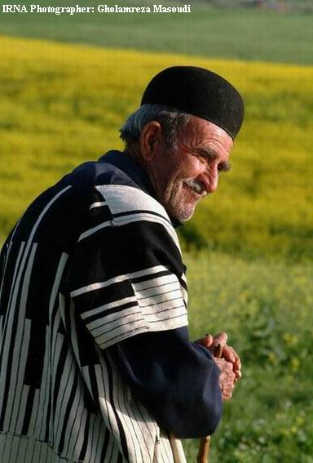
در قسمت جنوبي استان مردمان عرب نژاد سکونت دارند که با توجه به شواهد تاريخي، احتمالا اولين طوايف عرب در قرنهاي اول، دوم و سوم ميلادي و در عهد اشکانيان به خوزستان مهاجرت کرده اند.
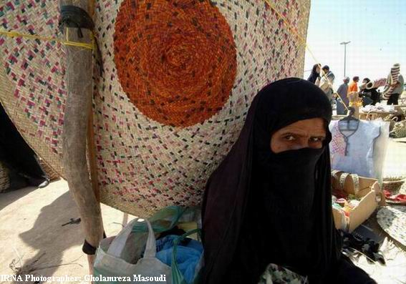
تاريخ اين مرز و بوم همواره شاهد ائتلاف مکرر ميان عشاير بختياري و عرب خوزستان در برابر فتنه هاي گوناگون دشمنان بوده است. مردم عرب خوزستان، حتي آنها که زمان زيادي از ورودشان به خاک خوزستان نمي گذرد، امتحان خود را در "ايراني بودن" خود بخوبي پس داده اند، آنها جزئي از هويت ملي اين سرزمين پاکند. استان خوزستان با داشتن آثار و بناهاي تاريخي به جاي مانده از تمدنهاي پيشين که در طول تاريخ حيات خود به طور مستمر ومداوم بر اين سرزمين حکومت کرده اند، از جاذبه هاي توريستي قابل ملاحظه اي برخوردار است. در کمتر سرزميني ميتوان تمدنهايي تا اين حد متعالي و پيوسته را مشابه استان خوزستان پيدا کرد، تمدن و آثار به جاي مانده از حکومت عيلاميان در شوش، هفت تپه، چغازنبيل، ايذه و بهبهان، هخامنشيان درشوش، اشکانيان در مسجد سليمان، ساسانيان در شوشتر، دزفول، بهبهان و رامهرمز و بالاخره تمدن دوره اسلامي در اکثر نقاط اين استان، همگي گوياي تاريخ ارزنده و پربار اين سرزمين و جزو ميراثهاي گرانقدر فرهنگي کشور محسوب مي گردد. علاوه بر آثار تاريخي مشهور و اماکن مذهبي مانند زيارتگاهها و بقعه هاي متبرکه، چشم اندازهاي طبيعي استان بويژه در مناطق کوهستاني از جاذبه خاصي برخوردار است. شايد براي کساني که با جغرافياي استان آشنايي کامل ندارند ونام خوزستان براي آنان تنها تداعي کننده منظره اي از سرزميني گرم و تفتيده با مردماني با چهره هاي آفتاب سوخته است، دعوت به ديدن کوههاي با قله هاي پوشيده از برف ايذه، دامنه هاي سرسبز اطراف اين شهر، نرگس زارهاي وسيع بهبهان ودشتهاي لاله هاي واژگون رنگارنگ لالي و مسجدسليمان، غريب بنمايد اما واقعيت اين است که اينها تنها گوشه کوچکي از زيبايي هاي استان خوزستان است. کارون پرپيچ و تاب که چون رقصنده اي خوش ادا بر پهنه دشت وسيع خوزستان مي خرامد، جلوه اي منحصر به فرد در طبيعت اين استان دارد و در جاي جاي آن مي توان از طنازي اين يار ديرين دشت خوزستان و شاخه هايش با نامهاي مختلف حظ برد. اما ساحل کارون در اهواز و شاخه هاي انتهايي آن اروند و بمهنشير در آبادان و خرمشهر چيز ديگري است، قايقرانان با قايقهاي کوچک و ناخدايان با لنجهاي چوبي نه چندان بزرگشان در اروند آماده اند تا مهمانان را در سفرشان به استان تا آخرين کرانه هاي اروند به مهماني پيوندگاه اين رود بزرگ با خليج هميشگي فارس ببرند، جايي که يادآور دلاوريها و پايمرديهاي رزمندگان در دفاع از عروس شهرهاي ايران يعني خرمشهر و آبادان است.

سدهاي استان
**********
غير از کارون، ديگر رودخانه هاي جاري در استان ازجمله رود کرخه به عنوان طولاني ترين رود خوزستان، دز، مارون، هنديجان (زهره) و شاوور جاذبه هاي خاص خود را دارند که سدهاي احداث شده در مسير آنها چشم انداز زيبايي به وجود آورده و مامن مسافران و ميهمانان بويژه در ايام نوروز است تا ساعاتي از اوقات خود را در کنار آنها با آرامش سپري کنند.
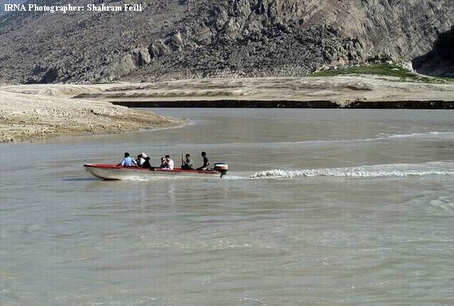
سد کارون 3 با مخزني معادل سه ميليارد مترمکعب و نيروگاه 2000 مگاواتي آن علاوه بر تنظيم يک ميليارد مترمکعب آب براي مصارف کشاورزي، با تنظيم 5/7 ميليارد مترمکعب آب، سالانه توان توليد چهار ميليارد کيلووات ساعت برق را دارد و ديدار از اين سد عظيم خاطره اي فراموش نشدني براي مهمانان نوروزي را بر جاي خواهد گذاشت.
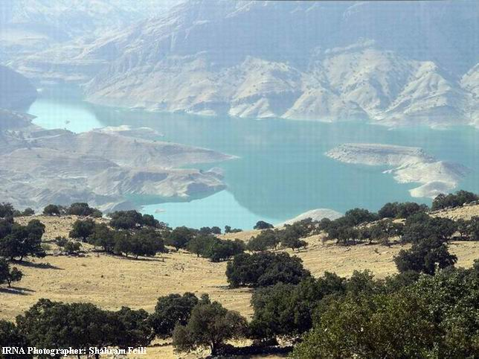
بزرگترين پل قوسي کشور بر روي درياچه سد کارون 3 در خوزستان چشم اندازي بسيار زيبا دارد و بنا به گفته مسوولان اين سد، براي رفاه حال گردشگران و مسافران، توقفگاهي به ظرفيت 100 خودرو در اين محل در نظر گرفته شده تا آنها از چشم اندازهاي زيبا وطبيعي آن براحتي بهره ببرند. طول اين پل 336 و دهانه آن 264متر است.
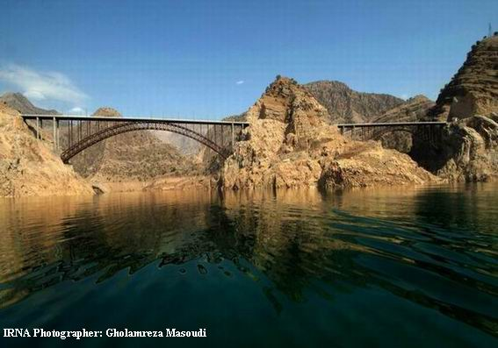
سد دز با ارتفاع 203 متري در شمال خوزستان روي رودخانه دز احداث شده و اکنون حدود 3/4 ميليارد مترمکعب آب در درياچه اي به وسعت 63 کيلومتر مربع در پشت اين سد ذخيره شده و به کمک توربينهاي اين سد سالانه 2/2 ميليارد کيلووات برق توليد ميشود.
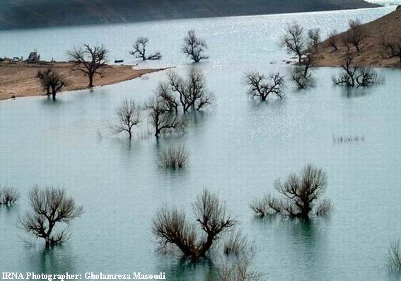
سد شهيد عباسپور(کارون) در شمال شرقي مسجدسليمان نيز که سال 1355 ساخته شده، مخزني به گنجايش 2/9 ميليارد مترمکعب را داراست و براي آبياري نزديک به 41 هزار هکتار زمين کشاورزي در نظر گرفته شده است. اين سد نيز محل مناسبي براي گذراندن يک روز مفرح است. سد کرخه که به عنوان بزرگترين سد خاکي خاورميانه، روي رود کرخه احداث شده به همراه سد گتوند عليا، گدارلندر بر روي رودخانه کارون از ديگر سدهاي ديدني استان هستند. سدهاي بزرگي چون دز، عباسپور، کرخه، مارون و مسجد سليمان همه ساله در ايام نوروزي پذيراي ميهمانان نوروزي و هموطنان هستند.

عشاير در خوزستان
**************
ديدار از زندگي عشاير کوچ نشيني که در شش ماهه دوم سال در استان خوزستان اقامت دارند، تصويري هفت رنگ از چادرهاي سفيد که مرداني در آن اتراق کرده اند و زناني زيبا که دامنهاي پرچين و رنگارنگشان دل بيننده را به مهماني رنگها مي برد نيز مطمئنا علاقه مندان خاص خود را دارد.
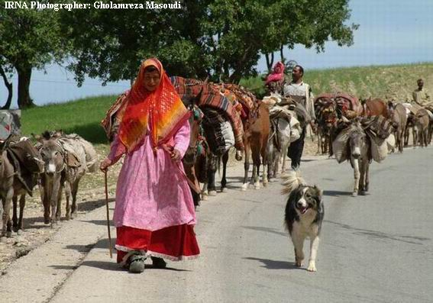
در اين تصوير الوان، طبيعت سرسبز، گوسفندان ايل و بزغاله هاي زيباي نورسيده آنها را در دامن خود مي پرورد و نواي زنگوله هاي اين موجودات به همراهي صداي خلخال پاهاي زنان عشاير سمفوني کوچ ايل را با هم مي نوازند.
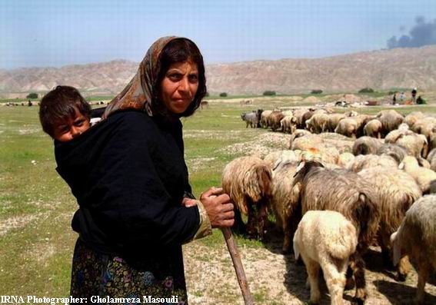

تالابهاي خوزستان
*************
تالابهاي زيبا و وسيع مانند تالاب هورالعظيم در دشت آزادگان و تالاب بين المللي شادگان، پارکهاي جنگلي دزفول، شوشتر، مسجدسليمان، نرگس زارهاي طبيعي بهبهان و منطقه جنگلي دب حردان از ديگر جاذبه هاي طبيعي خوزستان به شمار مي روند. ت‍‍الاب‌ بي‍ن‌ ‌ال‍م‍ل‍ل‍ي‌ ش‍‍ادگ‍‍ان‌ در ج‍ن‍وب‌ خ‍وزس‍ت‍‍ان‌ ب‍‍ا وس‍‍ع‍ت‍ي‌ ب‍ر‌اب‍ر ب‍‍ا 400 ‌ه‍ز‌ار ‌ه‍ک‍ت‍‍ار م‍ت‍ش‍ک‍ل‌ ‌از ‌ع‍رص‍ه‌ ‌ه‍‍ا‌ي‌ ‌آب‌ شي‍ري‍ن‌ ، ش‍ور و ل‍ب‌ ش‍ور ‌اس‍ت‌ ک‍ه‌ ش‍‍ه‍رس‍ت‍‍ان‌ ش‍‍ادگ‍‍ان‌ و روس‍ت‍‍ا‌ه‍‍ا و ن‍خي‍لات‌ ‌آن‌ ر‌ا چ‍ون‌ ن‍گي‍ن‍ي‌ در ب‍ر گ‍رف‍ت‍ه‌ ‌اس‍ت‌ .
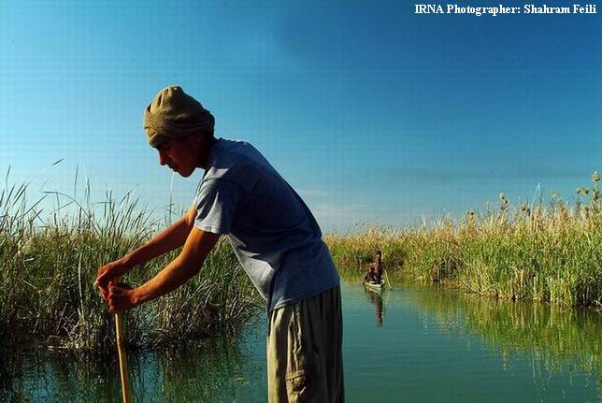
‌از ‌اي‍ن‌ م‍ق‍د‌ار م‍س‍‍اح‍ت‌ ت‍‍الاب‌ ، پ‍‍ه‍ن‍ه‌ ‌ا‌ي‌ ح‍دود 327 ‌ه‍ز‌ار ‌ه‍ک‍ت‍‍ار ‌آن‌ ب‍ه‌ ل‍ح‍‍اظ د‌اش‍ت‍ن‌ طبي‍‍ع‍ت‌ ب‍‍ه‍ت‍ر و ت‍ن‍و‌ع‌ زي‍س‍ت‍ي‌ ق‍‍اب‍ل‌ ت‍وج‍ه‌ طب‍ق‌ م‍ص‍وب‍ه‌ ش‍ور‌ا‌ي‌ ‌ع‍‍ال‍ي‌ ح‍ف‍‍اظت‌ م‍حي‍ط زي‍س‍ت‌ در س‍‍ال‌ 1351 ب‍ه‌ ن‍‍ام‌ پ‍ن‍‍ا‌ه‍گ‍‍اه‌ حي‍‍ات‌ وح‍ش‌ ش‍‍ادگ‍‍ان‌ ج‍زو م‍ن‍‍اطق‌ چ‍‍ه‍‍ارگ‍‍ان‍ه‌ س‍‍ازم‍‍ان‌ ح‍ف‍‍اظت‌ م‍حي‍ط زي‍س‍ت‌ ب‍ه‌ ث‍ب‍ت‌ رسي‍د. ت‍‍الاب‌ ش‍‍ادگ‍‍ان‌ ‌از ت‍‍الاب‍‍ه‍‍ا‌ي‌ ن‍‍ادر و م‍‍ه‍م‌ ک‍ش‍ور ‌اس‍ت‌ ک‍ه‌ ب‍ه‌ ر‌غ‍م‌ ف‍ص‍ل‍ي‌ ب‍ودن‌ ب‍خ‍ش‌ ‌آب‌ شي‍ري‍ن‌ ‌آن‌ ، ‌آب‌ ش‍ور ت‍‍الاب‌ ب‍ه‌ دلي‍ل‌ م‍ت‍ص‍ل‌ ب‍ودن‌ ب‍ه‌ خ‍ور‌ه‍‍ا و خ‍لي‍ج‌ ف‍‍ارس‌ ، د‌اي‍م‍ي‌ و پ‍ر‌آب‌ ‌اس‍ت‌ . ب‍ن‍‍اب‍ر ‌اي‍ن‌ ‌اک‍وسي‍س‍ت‍م‌ و گي‍‍ا‌ه‍‍ان‌ و ج‍‍ان‍ور‌ان‌ و ب‍طور ک‍ل‍ي‌ ت‍ن‍و‌ع‌ زي‍س‍ت‍ي‌ در دو م‍حي‍ط ر‌ا م‍ي‌ ت‍و‌ان‌ در ‌آن‌ م‍لاح‍ظه‌ ک‍رد. در ‌اي‍ن‌ ت‍‍الاب‌ پ‍وش‍ش‌ گي‍‍ا‌ه‍ي‌ زي‍ب‍‍اي‍ي‌ ‌از "چ‍ولان‌ " (گ‍ب‍ن‌ )، "ب‍رد‌ي‌ "، "ن‍ي‌ " و ‌ع‍ل‍ف‌ ش‍ور د‌ارد و بي‍ش‌ ‌از 150 گ‍ون‍ه‌ پ‍رن‍دگ‍‍ان‌ ش‍‍اخ‍ص‌ و ح‍م‍‍اي‍ت‌ ش‍ده‌ ن‍ظي‍ر "‌اردک‌ م‍رم‍ر‌ي‌ "، "ت‍ن‍ج‍ه‌ "، "گي‍لان‍ش‍‍اه‌ خ‍‍ال‍د‌ار"، "ف‍لامي‍ن‍گ‍و"، "‌اردک‌ س‍رس‍في‍د"، "لي‍ک‍وت‍‍الاب‍ي‌ " و ني‍ز م‍‍ا‌هي‍‍ان‍ي‌ ن‍ظي‍ر "شي‍رب‍ت‌ "، "ب‍ن‍ي‌ "، "ک‍پ‍ور"، "بي‍‍اح‌ "، "ش‍‍ان‍ک‌ " در ‌آن‌ ب‍ه‌ وف‍ور ي‍‍اف‍ت‌ م‍ي‌ ش‍ون‍د و ‌ه‍م‍چ‍ني‍ن‌ لاک‌ پ‍ش‍ت‌ ف‍ر‌ات‍ي‌ (لاک‌ ن‍رم‌ ) ني‍ز ‌از ج‍م‍ل‍ه‌ گ‍ون‍ه‌ ‌ه‍‍ا‌ي‌ ج‍‍ان‍ور‌ي‌ زي‍ب‍‍ا‌ي‌ م‍وج‍ود در‌اي‍ن‌ ت‍‍الاب‌ ‌اس‍ت‌ .
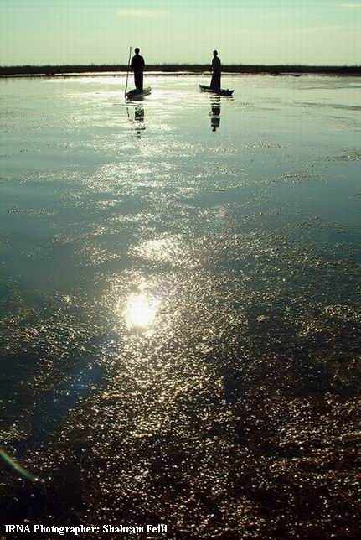
طب‍ق‌ ‌آم‍‍ار رس‍م‍ي‌ 260 گ‍ون‍ه‌ پ‍رن‍ده‌ ‌از ج‍م‍ل‍ه‌ 175 گ‍ون‍ه‌ پ‍رن‍ده‌ م‍‍ه‍‍اج‍ر در ف‍ص‍ول‌ م‍خ‍ت‍ل‍ف‌ در‌اي‍ن‌ ت‍‍الاب‌ زن‍دگ‍ي‌ م‍ي‌ ک‍ن‍ن‍د و ‌ه‍م‍ه‌ س‍‍ال‍ه‌ درف‍ص‍ل‌ م‍‍ه‍‍اج‍رت‌ ، پ‍رن‍دگ‍‍ان‌ گ‍ون‍‍اگ‍ون‍ي‌ ‌از سي‍ب‍ر‌ي‌ و دي‍گ‍ر ن‍ق‍‍اط س‍ردسي‍ر ب‍ر‌ا‌ي‌ زم‍س‍ت‍‍ان‌ گ‍ذر‌ان‍ي‌ و ز‌اد و ول‍د در ‌اي‍ن‌ ت‍‍الاب‌ ف‍رود م‍ي‌ ‌آي‍ن‍د ک‍ه‌ ت‍ج‍م‍‍ع‌ ‌آن‍‍ه‍‍ا در ن‍ق‍‍اط م‍خ‍ت‍ل‍ف‌ ت‍‍الاب‌ و ح‍ت‍ي‌ ‌آب‍گي‍ر‌ه‍‍ا‌ي‌ ک‍ن‍‍ار ج‍‍اده‌ ‌اص‍ل‍ي‌ م‍ن‍‍اظر ب‍دي‍‍ع‍ي‌ در ک‍ن‍‍ار ‌آب‌ پ‍دي‍د م‍ي‌ ‌آورد.
‌اي‍ن‌ پ‍رن‍دگ‍‍ان‌ م‍‍ان‍ن‍د م‍ر‌غ‍‍اب‍ي‌ ، ‌غ‍‍از و درن‍‍ا ب‍ه‌ دلي‍ل‌ س‍رم‍‍ا‌ي‌ ش‍دي‍د م‍ن‍‍اطق‌ ش‍م‍‍ال‍ي‌ ، ت‍‍الاب‍‍ه‍‍ا و زي‍س‍ت‍گ‍‍ا‌ه‍‍ه‍‍ا‌ي‌ خ‍وزس‍ت‍‍ان‌ ر‌ا ب‍ر‌ا‌ي‌ گ‍ذر‌ان‍دن‌ ف‍ص‍ل‌ زم‍س‍ت‍‍ان‌ ‌ان‍ت‍خ‍‍اب‌ م‍ي‌ ک‍ن‍ن‍د. ‌اردک‌ ‌ه‍‍ا، ش‍ک‍‍اري‍‍ه‍‍ا، ح‍و‌اصي‍ل‌ ‌ه‍‍ا، ک‍‍اک‍‍اي‍ي‌ ‌ه‍‍ا، ب‍‍اک‍لان‌ ، ف‍لامي‍ن‍گ‍و، ک‍شي‍م‌ و ک‍ن‍‍ار ‌آب‍چ‍ر ‌از ‌ان‍و‌ا‌ع‌ پ‍رن‍دگ‍‍ان‌ ‌اي‍ن‌ ت‍‍الاب‌ ‌اس‍ت‌ .
پ‍رن‍دگ‍‍ان‌ م‍‍ه‍‍اج‍ر ب‍ه‌ ت‍‍الاب‌ دو گ‍ون‍ه‌ ‌ان‍د: پ‍رن‍دگ‍‍ان‌ م‍‍ه‍‍اج‍ر ت‍‍اب‍س‍ت‍‍ان‍ه‌ ک‍ه‌ م‍‍ع‍م‍ولا م‍‍ه‍‍اج‍رت‍ي‌ ش‍رق‍ي‌ ‌غ‍رب‍ي‌ د‌ارن‍د و ب‍ه‌ م‍ن‍ظور ز‌اد و ول‍د و‌ارد خ‍وزس‍ت‍‍ان‌ م‍ي‌ ش‍ون‍د م‍‍ان‍ن‍د ‌ان‍و‌ا‌ع‌ ک‍وک‍ر (ب‍‍اق‍رق‍ره‌ ) و ک‍ب‍وت‍ر و در دي‍گ‍ر م‍‍ه‍‍اج‍ر‌ان‌ زم‍س‍ت‍‍ان‍ه‌ ک‍ه‌ م‍‍ه‍‍اج‍رت‌ ش‍م‍‍ال‍ي‌ ـ ج‍ن‍وب‍ي‌ د‌ارن‍د.

روس‍ت‍‍ايي‍‍ان‌ ب‍وم‍ي‌ ح‍‍اشي‍ه‌ ‌اي‍ن‌ ت‍‍الاب‌ م‍ردم‍ي‌ خ‍ون‍گ‍رم‌ و ص‍مي‍م‍ي‌ ‌ه‍س‍ت‍ن‍د ک‍ه‌ ‌اک‍ث‍ر‌ا ب‍ه‌ زب‍‍ان‌ ‌ع‍رب‍ي‌ س‍خ‍ن‌ م‍ي‌ گ‍وي‍ن‍د، ب‍‍ا ‌ه‍م‍‍ا‌ه‍ن‍گ‍ي‌ س‍‍ازم‍‍ان‌ مي‍ر‌اث‌ ف‍ر‌ه‍ن‍گ‍ي‌ و گ‍ردش‍گ‍ر‌ي‌ ‌اس‍ت‍‍ان‌ روس‍ت‍‍ا‌ي‌ "رگ‍ب‍ه‌ " ب‍ه‌ ‌ع‍ن‍و‌ان‌ روس‍ت‍‍ا‌ي‌ ن‍م‍ون‍ه‌ و پ‍‍اي‍گ‍‍اه‌ گ‍ردش‍گ‍ر‌ي‌ ت‍‍الاب‌ ت‍‍عيي‍ن‌ ش‍ده‌ و ‌اف‍ر‌اد‌ي‌ در زمي‍ن‍ه‌ ر‌ا‌ه‍ن‍م‍‍اي‍ي‌ و ‌ار‌ائ‍ه‌ خ‍دم‍‍ات‌ م‍ورد ني‍‍از ب‍ه‌ گ‍ردش‍گ‍ر‌ان‌ ت‍‍عيي‍ن‌ ش‍ده‌ ‌ان‍د. ‌ه‍م‍و‌اره‌ م‍ي‌ ت‍و‌ان‌ ق‍‍اي‍ق‍‍ه‍‍اي‍ي‌ ب‍‍ا ق‍‍اي‍ق‍ر‌ان‍‍ان‌ ن‍وج‍و‌ان‌ ر‌ا درک‍ن‍‍ار ‌آب‌ م‍ن‍ت‍ظر ي‍‍اف‍ت‌ ک‍ه‌ ب‍‍ا ک‍م‍ت‍ري‍ن‌ ت‍وق‍‍ع‍ي‌ و م‍خ‍ت‍ص‍ر ‌اش‍‍اره‌ ‌ا‌ي‌ "م‍رد‌ي‌ ‌ه‍‍ا‌ي‌ " (پ‍‍ارو‌ه‍‍ا‌ي‌ م‍خ‍ص‍وص‌ ) ق‍‍اي‍ق‍‍ه‍‍ا ر‌ا ب‍ه‌ آب‌ ‌ان‍د‌اخ‍ت‍ه‌ و روح‌ ‌ان‍س‍‍ان‌ ر‌ا ب‍رف‍ر‌از پ‍‍ه‍ن‍ه‌ وسي‍‍ع‌ ت‍‍الاب‌ ب‍‍ا رق‍صصي‌ ب‍‍ان‍ش‍‍اط پ‍رو‌از م‍ي‌ د‌ه‍ن‍د. م‍ن‍‍اظر ب‍سي‍‍ار زي‍ب‍‍ا ب‍وي‍ژه‌ در ف‍ص‍ل‌ ب‍‍ه‍‍ار و ‌او‌اخ‍ر زم‍س‍ت‍‍ان‌ ب‍سي‍‍ار دي‍دن‍ي‌ ‌اس‍ت‌ ، ‌ه‍م‍و‌اره‌ م‍ي‌ ت‍و‌ان‌ گ‍‍اومي‍ش‍‍ه‍‍ا‌ي‌ ش‍ن‍‍اور در‌آب‌ ر‌ا دي‍د ک‍ه‌ ب‍ه‌ ف‍رم‍‍ان‌ ک‍ودک‍ي‌ دس‍ت‌ ‌از ‌آب‌ ت‍ن‍ي‌ ش‍س‍ت‍ه‌ و در خ‍ش‍ک‍ي‌ ب‍ه‌ دن‍ب‍‍ال‍ش‌ رو‌ان‍ه‌ م‍ي‌ ش‍ون‍د، ني‍ز‌ار‌ه‍‍ا، ن‍خ‍ل‍‍ه‍‍ا و زن‍‍ان‌ روس‍ت‍‍اي‍ي‌ زح‍م‍ت‍ک‍ش‍ي‌ ک‍ه‌ پ‍‍ا ب‍ه‌ پ‍‍ا‌ي‌ م‍رد‌ان‌ خ‍ود ت‍ور‌ه‍‍ا‌ي‌ م‍‍ا‌هي‍گي‍ر‌ي‌ ر‌ا ت‍‍ع‍مي‍ر م‍ي‌ ک‍ن‍ن‍د و ‌ع‍لاوه‌ ب‍ر ‌آن‌ ‌ه‍مي‍ش‍ه‌ ب‍‍اف‍ت‍ه‌ ‌ه‍‍ا‌ي‌ ح‍صي‍ر‌ي‌ رن‍گ‍‍ارن‍گ‌ زي‍ب‍‍اي‍ي‌ د‌ارن‍د ک‍ه‌ م‍ي‌ ت‍و‌ان‌ ب‍ه‌ ي‍‍ادگ‍‍ار ‌از ‌اي‍ن‌ س‍رزمي‍ن‌ ب‍ه‌ ‌ه‍م‍ر‌اه‌ ب‍رد.

مال آقا، روستاي نمونه گردشگري
***********************
"مال آقا "روستايي در 32 کيلومتري شهرستان باغملک در اين استان با بافت سنتي که کاملا بافت قديمي خود را حفظ کرده است.
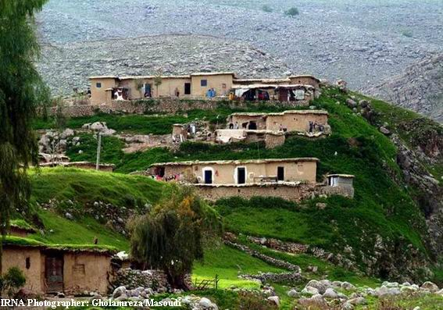
مال آقا درمنطقه اي کوهستاني از سلسله جبال زاگرس واقع شده که رودخانه اي مواج و سرد از کنار آن مي گذرد و مسير فرح بخش و زيبايي را ايجاد کرده است، همه ساله خصوصا در دو فصل بهار و تابستان دهها هزار نفراز اقصي نقاط خوزستان براي گذراندن اوقات فراغت و سياحت به اين مکان خوش آب و هوا سفر مي کنند. علاقمه مندان ديدار اين روستاي زيبا از شهر باغملک که به سمت مال آقا حرکت مي کنند با پشت سرگذاشتن شهر قلعه تل و طي حدود چهار کيلومتر راه با ديدن تپه ها و کوهها و نسيم خنک کوهستان و جنگلهاي انبوه بلوط، گويي وارد دنيايي متفاوت تر از خوزستان شده اند. کمي جلوتر، روستاي تمبي با قدمتي چند هزار ساله و بافتي زيبا در دل کوهستان در مقابل ديدگان گردشگران قد علم مي کند و آنان را به ياد صفا و صميميت روستا مي اندازد مکاني که روستايي باستاني را با همين نام مدفون شده در زير پا دارد.
گفته مي شود چندي پيش تعدادي از اهالي روستا که در پي حفاري خانگي بطور اتفاقي با بخش هايي ازمنطقه مدفون شده با آثار باستاني گرانقيمت و ارزشمندي مواجه شدند.

يادمانهاي دفاع مقدس در خوزستان
************************
مناطق عملياتي دوران هشت ساله دفاع مقدس و يادمانهاي ايجاد شده در مناطق اروندکنار، شلمچه، فکه، طلاييه و شهرهاي آبادان و خرمشهر از جاذبه هاي گردشگري دوران دفاع مقدس استان خوزستان به شمار مي روند.
همه ساله شهروندان بسياري از سراسر کشور دراين مناطق حضور پيدا مي کنند تا ياد و خاطره هشت سال جانفشاني پاکترين جوانان اين مرز و بوم را در دفاع از ميهن اسلامي خود زنده نگاه دارند و با آرمانهاي شهيدان تجديد بيعت کنند.

‌آث‍‍ار ب‍‍اس‍ت‍‍ان‍ي خوزستان
****************
خ‍وزس‍ت‍‍ان‌ در ب‍ح‍ث‌ ج‍‍اذب‍ه‌ ‌ه‍‍ا‌ي‌ ت‍‍اري‍خ‍ي‌ ب‍‍ا ب‍رخ‍ورد‌ار‌ي‌ ‌از پي‍ش‍ني‍ه‌ ‌ا‌ي‌ ‌غ‍ن‍ي‌ ‌از ت‍م‍دن‍‍ه‍‍ا‌ي‌ ب‍‍اس‍ت‍‍ان‍ي‌ ‌اي‍ر‌ان‌ زمي‍ن‌ ج‍‍اي‍گ‍‍اه‌ خ‍‍اص‍ي‌ د‌ارد و ج‍‍ا‌ي‌ ج‍‍ا‌ي‌ ‌اس‍ت‍‍ان‌ ‌از ش‍وش‌ و ش‍وش‍ت‍ر و ‌اي‍ذه‌ گ‍رف‍ت‍ه‌ ت‍‍ا ب‍‍ه‍ب‍‍ه‍‍ان‌ و م‍س‍ج‍دس‍لي‍م‍‍ان‌ و ‌ا‌ه‍و‌از ک‍ه‌ ‌ه‍ر ي‍ک‌ ن‍ش‍‍ان‍ي‌ ‌از ‌ه‍وي‍ت‌ ت‍‍اري‍خ‍ي‌ ‌اي‍ن‌ م‍رز و ب‍وم‌ ر‌ا ب‍ر ت‍‍ارک‌ خ‍ود د‌ارن‍د، ب‍‍ازدي‍د ک‍ن‍ن‍دگ‍‍ان‌ ‌ع‍لاق‍ه‌ م‍ن‍د ب‍ه‌ ‌اي‍ن‌ ج‍‍اذب‍ه‌ ‌ه‍‍ا ر‌ا ب‍ه‌ گ‍رم‍ي‌ پ‍ذي‍ر‌ا ‌ه‍س‍ت‍ن‍د. ش‍‍ه‍رس‍ت‍‍ان‌ ‌اي‍ذه‌ و‌اق‍‍ع‌ در م‍ن‍طق‍ه‌ ک‍و‌ه‍س‍ت‍‍ان‍ي‌ ش‍م‍‍ال‌ خ‍وزس‍ت‍‍ان‌ در 205 کي‍ل‍وم‍ت‍ر‌ي‌ ش‍م‍‍ال‌ ش‍رق‌ ‌ا‌ه‍و‌از، م‍رک‍ز ‌اي‍‍ال‍ت‌ ‌آي‍‍اپي‍ر در دوره‌ ‌اي‍لامي‍‍ان‌ ب‍وده‌ و ي‍ک‍ي‌ ‌از م‍وزه‌ ‌ه‍‍ا‌ي‌ ب‍ي‌ ن‍ظي‍ر س‍ن‍گ‌ ن‍گ‍‍اره‌ ‌اي‍ر‌ان‌ و ج‍‍ه‍‍ان‌ م‍ح‍س‍وب‌ م‍ي‌ ش‍ود. بي‍ش‍ت‍ر ‌آث‍‍ار دي‍دن‍ي‌ و ب‍‍ا ‌ارزش‌ ‌اي‍ذه‌ ک‍ه‌ در دوره‌ پ‍‍ارت‍‍ه‍‍ا ني‍ز ‌از ش‍‍ه‍ر‌ه‍‍ا‌ي‌ م‍‍ه‍م‌ ‌اي‍ر‌ان‌ زمي‍ن‌ ب‍وده‌ ‌اس‍ت‌ ، ب‍ه‌ ص‍ورت‌ ن‍گ‍‍ارک‍ن‍ده‌ وگ‍ن‍جي‍ن‍ه‌ ‌ه‍‍ا‌ي‌ ج‍‍اوي‍د‌ان‌ ن‍ق‍ش‌ ب‍رج‍س‍ت‍ه‌ ‌ه‍‍ا ب‍ر دل‌ ک‍وه‌ ‌ه‍س‍ت‍ن‍د ک‍ه‌ ‌از ور‌ا‌ي‌ ق‍رن‍‍ه‍‍ا، ‌اس‍ت‍و‌ار و پ‍رش‍ک‍وه‌ ‌ه‍م‍چ‍ن‍‍ان‌ ‌اي‍س‍ت‍‍اده‌ ‌ان‍د و ‌ع‍ظم‍ت‌ ‌آن‍‌ه‍‍ا گ‍وي‍ي‌ گ‍ذر زم‍‍ان‌ ر‌ا ب‍ه‌ س‍خ‍ره‌ گ‍رف‍ت‍ه‌ ‌اس‍ت‌ .
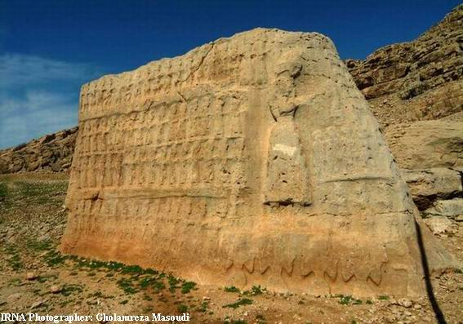
"ک‍ول‌ ف‍ره‌ " و‌اق‍‍ع‌ در ‌ه‍ش‍ت‌ کي‍ل‍وم‍ت‍ر‌ي‌ ش‍م‍‍ال‌ ش‍رق‌ دش‍ت‌ ‌اي‍ذه‌ ، "‌اش‍ک‍ف‍ت‌ س‍ل‍م‍‍ان‌ " در ج‍ن‍وب‌ ش‍‍ه‍ر ‌اي‍ذه‌ ، شي‍ر‌ه‍‍ا‌ي‌ س‍ن‍گ‍ي‌ ک‍ه‌ ي‍‍ادم‍‍ان‍ي‌ ‌از ش‍ج‍‍ا‌ع‍‍ان‌ ب‍خ‍تي‍‍ار‌ي‌ و "خ‍ون‍گ‌ ‌اژدر" ي‍‍ادم‍‍ان‍ي‌ ‌از دوره‌ ‌اي‍لي‍م‍‍ايي‍د‌ه‍‍ا ب‍ه‌ ش‍م‍‍ار م‍ي‌ رون‍د، ‌ازج‍م‍ل‍ه‌ ‌آث‍‍ار دي‍دن‍ي‌ ‌اي‍ن‌ ش‍‍ه‍رس‍ت‍‍ان‌ ‌ه‍س‍ت‍ن‍د.
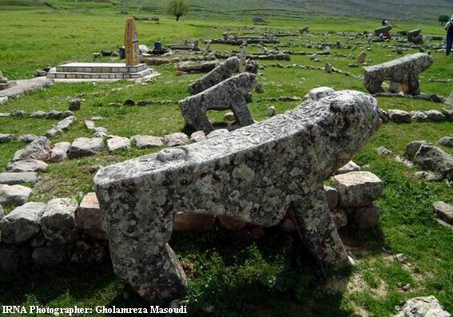
در ‌اي‍ن‌ ن‍گ‍‍ارک‍ن‍ده‌ ‌ه‍‍ا، ‌ع‍ب‍‍ادت‍گ‍‍اه‌ ن‍‍ارسي‍ن‍‍ا (‌از خ‍د‌اي‍‍ان‌ ‌عي‍لام‍ي‌ ) ص‍ح‍ن‍ه‌ ‌ه‍‍اي‍ي‌ ‌از ني‍‍اي‍ش‌ ش‍‍ا‌ه‍‍ان‌ ، ق‍رب‍‍اني‌ ک‍ردن‌ ب‍ر‌ا‌ي‌ خ‍د‌اي‍‍ان‌ و ‌آيي‍ن‍‍ه‍‍ا‌ي‌ م‍ذ‌ه‍ب‍ي‌ و ‌غي‍رم‍ذ‌ه‍ب‍ي‌ ر‌ا ب‍ر سي‍ن‍ه‌ خ‍ود ب‍ه‌ ي‍‍ادگ‍‍ار د‌ارد.
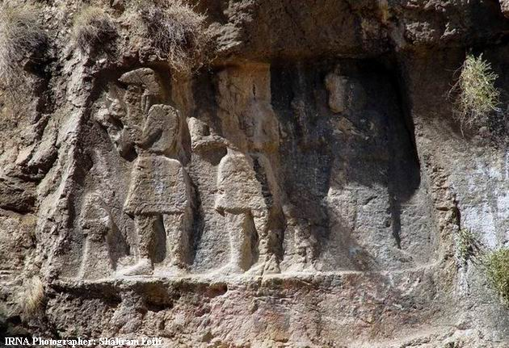
‌اش‍ک‍ف‍ت‌ س‍ل‍م‍‍ان‌ (ني‍‍اي‍ش‍گ‍‍اه‌ ت‍‍اري‍ش‍‍ا) درب‍رگي‍رن‍ده‌ چ‍‍ه‍‍ارن‍ق‍ش‌ ب‍رج‍س‍ت‍ه‌ ‌اي‍لام‍ي‌ ‌اس‍ت‌ ک‍ه‌ ني‍‍اي‍ش‌ "‌ه‍‍ان‍ي‌ " پ‍‍ادش‍‍اه‌ م‍ح‍ل‍ي‌ ‌آي‍‍اپي‍ر ب‍ه‌ ‌ه‍م‍ر‌اه‌ وزي‍ر و خ‍‍ان‍و‌اده‌ ‌اش‌ ر‌ا ب‍ه‌ ن‍م‍‍اي‍ش‌ گ‍ذ‌اش‍ت‍ه‌ ‌اس‍ت‌ . خ‍ون‍گ‌ ‌اژدر ي‍‍ا ت‍ن‍گ‌ ن‍وروز‌ي‌ ني‍ز ن‍ق‍ش‌ ب‍رج‍س‍ت‍ه‌ ‌ا‌ي‌ ‌از زم‍‍ان‌ ‌اي‍لامي‍‍ان‌ م‍رب‍وط ب‍ه‌ ح‍دود چ‍‍ه‍‍ار ‌ه‍ز‌ار س‍‍ال‌ پي‍ش‌ ‌از دور‌ان‌ ‌اي‍لامي‍‍ان‌ و "خ‍ون‍گ‌ ک‍م‍‍ال‌ ون‍د" و "خ‍ون‍گ‌ ي‍‍ار‌ع‍ل‍ي‌ ون‍د" ني‍ز ن‍ش‍‍ان‌ ‌از دور‌ان‌ ‌اش‍ک‍‍اني‍‍ان‌ ب‍ر پي‍ش‍‍اني‌ د‌ارن‍د.
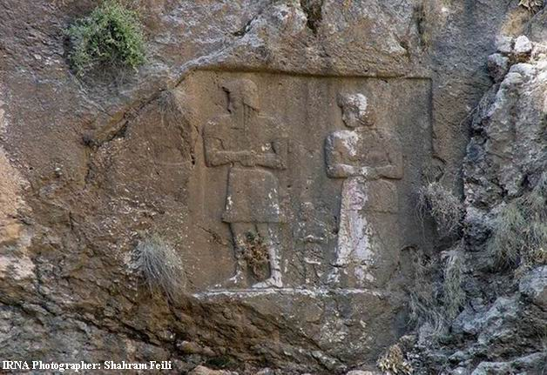
ش‍‍ه‍رس‍ت‍‍ان‌ ب‍‍ه‍ب‍‍ه‍‍ان‌ در ج‍ن‍وب‌ ش‍رق‍ي‌ ‌اس‍ت‍‍ان‌ خ‍وزس‍ت‍‍ان‌ ني‍ز ب‍‍ا ب‍‍اف‍ت‍ي‌ زي‍ب‍‍ا و ک‍‍ه‍ن‌ ‌آث‍‍ار‌ي‌ ‌ه‍م‍چ‍ون‌ ش‍‌ه‍ر "‌ارج‍‍ان‌ " ي‍‍ادم‍‍ان‌ دوره‌ ‌اي‍لام‍ي‌ ، پ‍ل‌ "س‍‍اس‍‍ان‍ي‌ خي‍ر‌آب‍‍اد" ي‍‍ادم‍‍ان‌ دوره‌ پي‍ش‌ ‌از ‌اس‍لام‌ ، ‌آت‍ش‍ک‍ده‌ "خي‍ر‌آب‍‍اد"، ک‍‍ارو‌ان‍س‍ر‌ا‌ي‌ "دژ م‍‍ه‍ت‍‍اب‍ي‌ " ي‍‍ادم‍‍ان‍‍ه‍‍ا‌ي‌ دوره‌ س‍‍اس‍‍اني‌ ، ح‍م‍‍ام‌ "ب‍خ‍ت‌ خ‍‍ان‌ " و خ‍‍ان‍ه‌ "ن‍ج‍ف‌ خ‍‍ان‌ " ي‍‍ادم‍‍ان‍‍ه‍‍ا‌ي‌ دوره‌ پ‍‍ه‍ل‍و‌ي‌ و م‍ق‍ب‍ره‌ ‌ه‍‍ا‌ي‌ ‌ام‍‍ام‍ز‌اده‌ ‌اب‍‍اذر و ب‍شي‍ر و ن‍ذي‍ر ر‌ا در خ‍ود ج‍‍ا‌ي‌ د‌اده‌ ‌اس‍ت‌ .
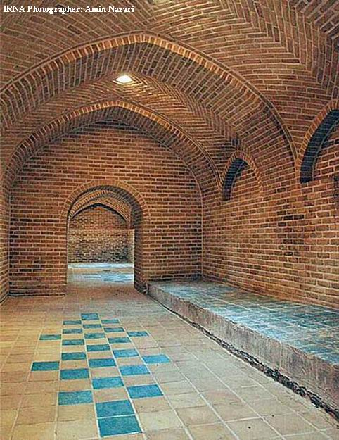
ق‍دي‍م‍ي‌ ت‍ري‍ن‌ پ‍ل‌ ج‍‍ه‍‍ان‌ ب‍ه‌ ن‍‍ام‌ پ‍ل‌ "س‍‍اس‍‍ان‍ي‌ " ني‍ز در دزف‍ول‌ ق‍ر‌ار د‌ارد ک‍ه‌ ‌ه‍ن‍وز ‌ع‍ب‍ور و م‍رور ب‍ر رو‌ي‌ ‌آن‌ در ج‍ري‍‍ان‌ ‌اس‍ت‌ .
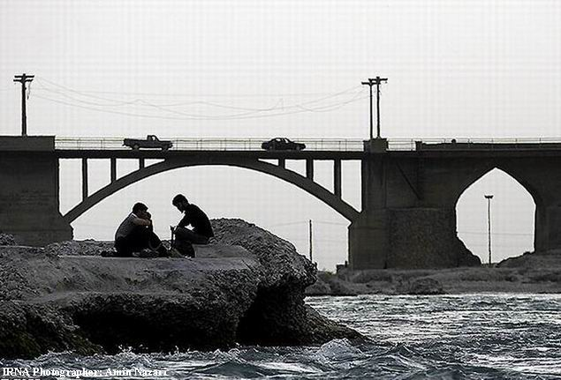
‌آر‌ام‍گ‍‍اه‌ "ي‍‍ع‍ق‍وب‌ لي‍ث‌ "، م‍ق‍ب‍ره‌ "ح‍زقي‍ل‌ ن‍ب‍ي‌ (ص‌ )"، "س‍ب‍زق‍ب‍‍ا" ب‍ر‌ادر ‌ام‍‍ام‌ رض‍‍ا(‌ع‌ )، ب‍ق‍‍ع‍ه‌ "ش‍‍اه‌ رک‍ن‌ ‌ال‍دي‍ن‌ "، ب‍ق‍‍ع‍ه‌ "رودب‍ن‍د" و ب‍ق‍‍ع‍ه‌ "م‍ح‍م‍دب‍ن‌ ج‍‍ع‍ف‍ر طي‍‍ار" در دزف‍ول‌ ‌از ج‍م‍ل‍ه‌ ‌آث‍‍ار دي‍ن‍ي‌ ‌اي‍ن‌ ش‍‍ه‍رس‍ت‍‍ان‌ ‌ه‍س‍ت‍ن‍د.
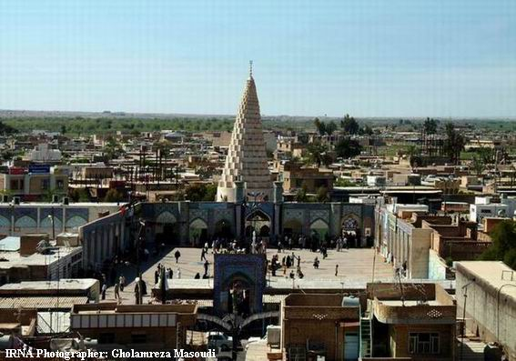
ش‍‍ه‍ر ش‍وش‌ درش‍م‍‍ال‌ ‌غ‍رب‌ خ‍وزس‍ت‍‍ان‌ ، ش‍‍ه‍ر‌ي‌ ‌اس‍ت‌ ب‍‍ا ق‍دم‍ت‌ چ‍ن‍د ‌ه‍ز‌ار س‍‍ال‍ه‌ ک‍ه‌ ت‍‍اري‍خ‌ ، ن‍‍ام‌ ‌آن‌ ر‌ا ب‍ه‌ ‌ع‍ن‍و‌ان‌ ن‍خ‍س‍تي‍ن‌ خ‍‍اس‍ت‍گ‍‍اه‌ ش‍‍ه‍رن‍شي‍ن‍ي‌ و ي‍ک‍ج‍‍ان‍شي‍ن‍ي‌ در ‌اي‍ر‌ان‌ ب‍ه‌ ث‍ب‍ت‌ رس‍‍ان‍ده‌ ‌اس‍ت‌ .
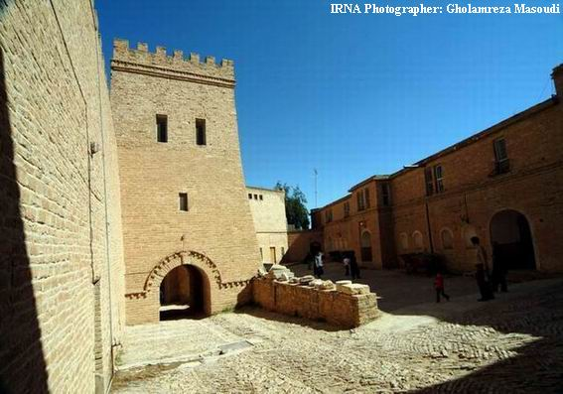
‌اي‍ن‌ ش‍‍ه‍ر ح‍دود دو‌ه‍ز‌ار و 400 س‍‍ال‌ پي‍ش‌ ، م‍رک‍ز و پ‍‍اي‍ت‍خ‍ت‌ دو ‌ام‍پ‍ر‌اطور‌ي‌ ب‍زرگ‌ و م‍ت‍م‍دن‌ ‌اي‍لام‌ و ‌ه‍خ‍‍ام‍ن‍ش‍ي‌ ب‍وده‌ ‌اس‍ت‌ ک‍ه‌ ف‍رم‍‍ان‌ ج‍‍ه‍‍ان‍ي‌ ح‍ق‍وق‌ ب‍ش‍ر ک‍وروش‌ ک‍بي‍ر در ‌اي‍ن‌ م‍ن‍طق‍ه‌ ي‍‍اف‍ت‍ه‌ ش‍ده‌ ‌اس‍ت‌ . ب‍ق‍‍اي‍‍ا‌ي‌ دور‌ان‌ ب‍‍اش‍ک‍وه‌ ش‍وش‌ دروي‍ر‌ان‍ه‌ ‌ه‍‍ا‌ي‌ چ‍‍ه‍‍ارت‍پ‍ه‌ "‌آک‍روپ‍ل‌ "، ت‍پ‍ه‌ "‌آپ‍‍اد‌ان‍‍ا"، ش‍‍ه‍ر "ش‍‍ا‌ه‍ي‌ "، ش‍‍ه‍ر"ص‍ن‍‍ع‍ت‍گ‍ر‌ان‌ ي‍‍ا پي‍ش‍ه‌ ور‌ان‌ " ب‍ه‌ ج‍‍ا‌ي‌ م‍‍ان‍ده‌ ‌اس‍ت‌ . م‍ق‍ب‍ره‌ "د‌اني‍‍ال‌ ن‍ب‍ي‌ (‌ع‌ )" ق‍ل‍‍ع‍ه‌ ش‍وش‌ "ش‍‍ه‍ر ش‍‍ا‌ه‍ي‌ "، "ک‍‍اخ‌ ش‍‍اوور" وم‍‍ع‍ب‍د ب‍‍اس‍ت‍‍ان‍ي‌ "چ‍‍غ‍‍ازن‍بي‍ل‌ " ‌از م‍‍ه‍م‍ت‍ري‍ن‌ ‌آث‍‍ار ‌اي‍ن‌ ش‍‍ه‍رس‍ت‍‍ان‌ ب‍ه‌ ش‍م‍‍ار م‍ي‌ ‌آي‍ن‍د.
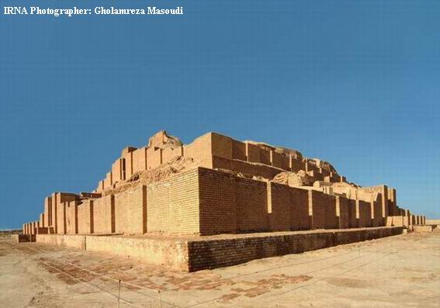
ش‍‍ه‍ر س‍ه‌ ‌ه‍ز‌ار س‍‍ال‍ه‌ دور‌ان‍ت‍‍اش‌ (م‍‍ع‍ب‍د چ‍‍غ‍‍ازن‍بي‍ل‌ ) در ن‍زدي‍ک‍ي‌ ش‍‍ه‍ر ک‍ن‍ون‍ي‌ ش‍وش‌ ‌از ‌آث‍‍ار ث‍ب‍ت‌ ش‍ده‌ ج‍‍ه‍‍ان‍ي‌ ف‍‍ه‍رس‍ت‌ ي‍ون‍س‍ک‍و م‍ي‌ ب‍‍اش‍د ک‍ه‌ ش‍ک‍وه‌ و ‌ع‍ظم‍ت‌ خ‍‍اص‍ي‌ د‌ارد.
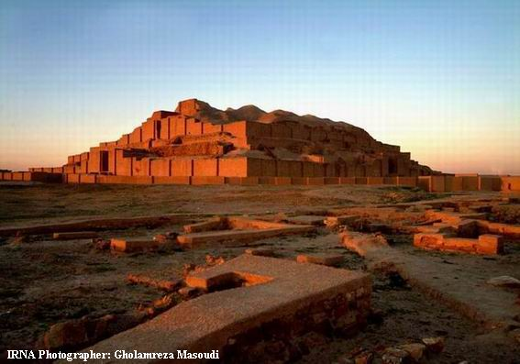
ش‍وش‍ت‍ر، ش‍‍ه‍ر س‍‍ازه‌ ‌ه‍‍ا‌ي‌ ‌آب‍ي‌ ش‍گ‍ف‍ت‌ ‌آور و گ‍ن‍جي‍ن‍ه‌ م‍‍ه‍ن‍دس‍ي‌ ‌آب‌ ‌اي‍ر‌ان‌ ب‍‍اس‍ت‍‍ان‌ در خ‍وزس‍ت‍‍ان‌ ح‍ک‍‍اي‍ت‌ دي‍گ‍ر‌ي‌ د‌ارد ک‍ه‌ ‌آسي‍‍اب‍‍ه‍‍ا و ‌آب‍ش‍‍ار‌ه‍‍ا‌ي‌ ‌آن‌ در ک‍ن‍‍ار ب‍‍اف‍ت‌ ق‍دي‍م‍ي‌ خ‍‍اص‌ ب‍‍ا م‍ح‍ل‍ه‌ ‌ه‍‍ا و خ‍‍ان‍ه‌ ‌ه‍‍ا‌ي‌ ق‍دي‍م‍ي‌ ش‍وش‍ت‍ر و‌اق‍‍ع‌ در 95 کي‍ل‍وم‍ت‍ر‌ي‌ ش‍م‍‍ال‌ ‌ا‌ه‍و‌از ني‍ز گ‍و‌اه‌ ت‍‍اري‍خ‌ ک‍‍ه‍ن‌ ‌اي‍ن‌ س‍رزمي‍ن‌ ‌اس‍ت‌ .
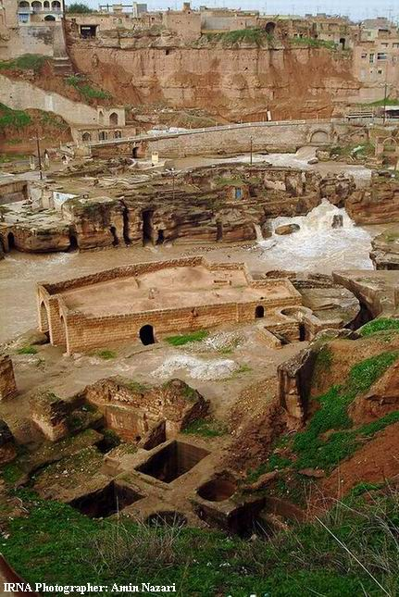
ي‍‍ادم‍‍ان‍‍ه‍‍اي‍ي‌ چ‍ون‌ "ک‍لاه‌ ف‍رن‍گ‍ي‌ "، ‌آسي‍‍اب‍‍ه‍‍ا ي‍‍ا ‌آب‍ش‍‍ار‌ه‍‍ا"، ق‍ل‍‍ع‍ه‌ "س‍لاس‍ل‌ "، پ‍ل‌ "ش‍‍اپ‍ور‌ي‌ "، م‍س‍ج‍د ج‍‍ام‍‍ع‌ ، ‌ام‍‍ام‍ز‌اده‌ ‌ع‍ب‍د‌ال‍ل‍ه‌ ‌از ج‍م‍ل‍ه‌ ‌آث‍‍ار ‌ارزش‍م‍ن‍د ‌اي‍ن‌ ش‍‍ه‍ر ‌اس‍ت‌ ک‍ه‌ ‌از دوره‌ ‌ه‍‍ا‌ي‌ م‍خ‍ت‍ل‍ف‌ ت‍‍اري‍خ‍ي‌ در دل‌ ‌آن‌ ب‍ه‌ ج‍‍ا‌ي‌ م‍‍ان‍ده‌ ‌ان‍د.
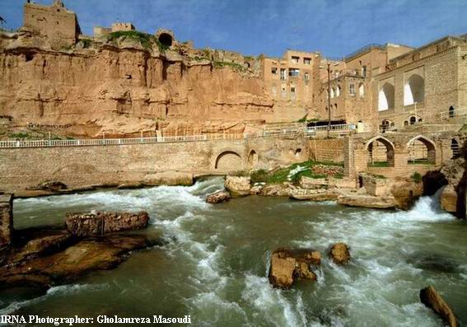
م‍س‍ج‍دس‍لي‍م‍‍ان‌ ر‌ا ش‍‍اي‍د ب‍ت‍و‌ان‌ ن‍خ‍س‍تي‍ن‌ ش‍‍ه‍ر پ‍‍ارس‍ي‌ در خ‍وزس‍ت‍‍ان‌ و ج‍ن‍وب‌ ‌غ‍رب‌ ‌اي‍ر‌ان‌ ب‍ه‌ ش‍م‍‍ار ‌آورد، ‌اي‍ن‌ ش‍‍ه‍ر ب‍ه‌ رو‌اي‍ت‍ي‌ ‌ه‍م‍‍ان‌ ش‍‍ه‍ر "پ‍‍ارس‍وم‍‍اش‌ "، ن‍خ‍س‍تي‍ن‌ ش‍‍ه‍ر ‌آري‍‍ايي‍‍ه‍‍ا‌ي‌ م‍‍ه‍‍اج‍ر ب‍ه‌ ‌اي‍ن‌ س‍رزمي‍ن‌ ‌اس‍ت‌ . م‍‍ع‍ب‍د "ب‍ردن‍ش‍‍ان‍ده‌ " م‍رب‍وط ب‍ه‌ دوره‌ پ‍‍ارت‍‍ه‍‍ا، ص‍ف‍ه‌ "س‍رم‍س‍ج‍د" و ‌آت‍ش‍ک‍ده‌ ‌آن‌ ب‍ه‌ ‌ه‍م‍ر‌اه‌ چ‍‍اه‌ ن‍م‍ره‌ ي‍ک‌ ب‍ه‌ ‌ع‍ن‍و‌ان‌ ن‍خ‍س‍تي‍ن‌ چ‍‍اه‌ ن‍ف‍ت‌ ‌اي‍ر‌ان‌ و خ‍‍اورمي‍‍ان‍ه‌ ‌از ج‍م‍ل‍ه‌ ‌آث‍‍ار ت‍‍اري‍خ‍ي‌ ‌اي‍ن‌ ش‍‍ه‍ر ‌ه‍س‍ت‍ن‍د. در ش‍‍ه‍رس‍ت‍‍ان‌ ر‌ام‍‍ه‍رم‍ز، ش‍‍ه‍ر س‍ل‍م‍‍ان‌ ف‍‍ارس‍ي‌ ق‍ل‍‍ع‍ه‌ "د‌ا و دخ‍ت‍ر"‌از دور‌ان‌ س‍‍اس‍‍ان‍ي‌ ، ش‍‍ه‍ر "م‍خ‍ت‍‍ارک‌ " ي‍‍اد‌آور قي‍‍ام‌ سي‍‍ا‌ه‍‍ان‌ ‌ع‍لي‍ه‌ ح‍ک‍وم‍ت‌ ‌ع‍ب‍‍اسي‍‍ان‌ و "ت‍ل‌ ب‍رم‍ي‌ " ب‍زرگ‍ت‍ري‍ن‌ س‍‍اي‍ت‌ ‌اي‍لام‍ي‌ ني‍ز ‌از ج‍م‍ل‍ه‌ ي‍‍ادم‍‍ان‍‍ه‍‍ا‌ي‌ ت‍‍اري‍خ‍ي‌ ‌آن‌ ‌ه‍س‍ت‍ن‍د ک‍ه‌ در ‌اي‍ن‌ ش‍‍ه‍رس‍ت‍‍ان‌ و‌اق‍‍ع‌ در ش‍رق‌ خ‍وزس‍ت‍‍ان‌ ق‍ر‌ار د‌ارن‍د.

ص‍ن‍‍اي‍‍ع‌ دس‍ت‍ي‌ خ‍وزس‍ت‍‍ان
******************
ب‍‍ا ت‍وج‍ه‌ ب‍ه‌ پي‍شي‍ن‍ه‌ ت‍‍اري‍خ‍ي‌ م‍ن‍طق‍ه‌ ز‌اگ‍رس‌ ک‍ه‌ در گ‍ذش‍ت‍ه‌ ‌ه‍‍ا‌ي‌ دور م‍‍ه‍د ت‍م‍دن‌ و ف‍ر‌ه‍ن‍گ‌ ‌عي‍لامي‍‍ان‌ ب‍وده‌ ، ‌اي‍ن‌ س‍رزمي‍ن‌ پي‍وس‍ت‍ه‌ ب‍س‍ت‍ر م‍ن‍‍اس‍ب‍ي‌ ب‍ر‌ا‌ي‌ رش‍د و ش‍ک‍وف‍‍اي‍ي‌ ‌ه‍ن‍ر و ص‍ن‍‍اي‍‍ع‌ دس‍ت‍ي‌ در زمي‍ن‍ه‌ ‌ه‍‍ا‌ي‌ م‍خ‍ت‍ل‍ف‌ ب‍ه‌ ش‍م‍‍ار ‌آم‍ده‌ ‌اس‍ت‌ . ‌ه‍م‍چ‍ني‍ن‌ ت‍‍ع‍دد و ت‍ک‍ث‍ر ق‍وم‍ي‌ و ف‍ر‌ه‍ن‍گ‍ي‌ م‍ردم‌ خ‍وزس‍ت‍‍ان‌ (ب‍خ‍تي‍‍اري‍‍ه‍‍ا‌ي‌ س‍‍اک‍ن‌ ش‍م‍‍ال‌ و ش‍رق‌ خ‍وزس‍ت‍‍ان‌ ، ‌ا‌ع‍ر‌اب‌ س‍‍اک‍ن‌ در ج‍ن‍وب‌ و ‌غ‍رب‌ ‌اس‍ت‍‍ان‌ و س‍‍اک‍ن‍‍ان‌ ب‍خ‍ش‍‍ه‍‍ا‌ي‌ م‍رک‍ز‌ي‌ ک‍ه‌ ‌ع‍م‍دت‍‍ا ش‍‍ه‍ر‌ه‍‍ا‌ي‌ ‌ا‌ه‍و‌از، دزف‍ول‌ ، ش‍وش‌ و ش‍وش‍ت‍ر ر‌ا ش‍‍ام‍ل‌ م‍ي‌ ش‍ود) م‍وج‍ب‌ ش‍ده‌ ت‍‍ا ص‍ن‍‍اي‍‍ع‌ دس‍ت‍ي‌ در خ‍وزس‍ت‍‍ان‌ ‌از ت‍ن‍و‌ع‌ چ‍ش‍م‍گي‍ر‌ي‌ ب‍رخ‍ورد‌ار ش‍ود. وج‍ود ‌ع‍ش‍‍اي‍ر ک‍وچ‌ رو ک‍ه‌ خ‍ود ح‍‍اف‍ظ ‌ه‍ن‍ر‌ه‍‍ا و ص‍ن‍‍اي‍‍ع‌ دس‍ت‍ي‌ خ‍‍اص‌ ‌ه‍س‍ت‍ن‍د م‍وج‍ب‌ ت‍ن‍و‌ع‌ رش‍ت‍ه‌ ‌ه‍‍ا و ني‍ز ت‍روي‍ج‌ ص‍ن‍‍اي‍‍ع‌ دس‍ت‍ي‌ ب‍ه‌ دي‍گ‍ر م‍ن‍‍اطق‌ ش‍ده‌ ‌اس‍ت‌ . ‌از ‌ع‍م‍ده‌ ت‍ري‍ن‌ ص‍ن‍‍اي‍‍ع‌ دس‍ت‍ي‌ ر‌اي‍ج‌ در ‌اس‍ت‍‍ان‌ م‍ي‌ ت‍و‌ان‌ ب‍ه‌ طور م‍خ‍ت‍ص‍ر ب‍ه‌ م‍و‌ارد زي‍ر ‌اش‍‍اره‌ ک‍رد:
ک‍پ‍وب‍‍اف‍ي‌ : ي‍ک‍ي‌ ‌از ص‍ن‍‍اي‍‍ع‌ دس‍ت‍ي‌ ب‍وم‍ي‌ و خ‍‍اص‌ ‌اس‍ت‍‍ان‌ م‍ح‍ص‍ولات‍ي‌ ب‍ه‌ ن‍‍ام‌ ک‍پ‍و م‍ي‌ ب‍‍اش‍د ک‍ه‌ ب‍‍ا پي‍چ‍ش‌ س‍‍اق‍ه‌ ‌ه‍‍ا‌ي‌ م‍رک‍ز‌ي‌ و ج‍و‌ان‌ ن‍خ‍ل‌ ب‍ه‌ دور س‍‍اق‍ه‌ ‌ه‍‍ا‌ي‌ ک‍رت‍ک‌ ش‍ک‍ل‌ م‍ي‌ گي‍رد و ب‍‍ا ن‍ق‍ش‌ ‌ان‍د‌از‌ي‌ ک‍‍ام‍و‌ا‌ه‍‍ا‌ي‌ ‌ال‍و‌ان‌ ، زي‍ب‍‍اي‍ي‌ ‌آن‌ چ‍ن‍د ب‍ر‌اب‍ر م‍ي‌ ش‍ود. م‍رک‍ز ب‍‍اف‍ت‌ ک‍پ‍و، د‌ه‍س‍ت‍‍ان‌ "ش‍‍هي‍ون‌ " و‌اق‍‍ع‌ در ش‍‍ه‍رس‍ت‍‍ان‌ دزف‍ول‌ ب‍وده‌ و م‍‍ع‍م‍ولا ب‍ه‌ ش‍ک‍ل‌ س‍ب‍د‌ه‍‍ا‌ي‌ در د‌ار و ب‍دون‌ در ب‍ه‌ ص‍ورت‌ سي‍ن‍ي‌ در ‌ان‍د‌ازه‌ ‌ه‍‍ا‌ي‌ م‍خ‍ت‍ل‍ف‌ رن‍گ‍ي‌ و س‍‍اده‌ ب‍‍اف‍ت‍ه‌ م‍ي‌ ش‍ود.
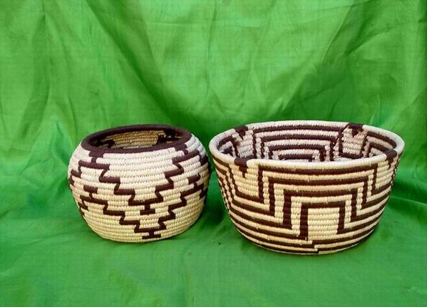
ح‍صي‍ر: ح‍صي‍رب‍‍اف‍ي‌ ‌از ق‍دي‍م‍ي‌ ت‍ري‍ن‌ ص‍ن‍‍اي‍‍ع‌ دس‍ت‍ي‌ و ش‍‍اي‍د ک‍‍ه‍ن‌ ت‍ري‍ن‌ ‌آن‍‍ه‍‍ا در ‌اس‍ت‍‍ان‌ م‍ي‌ ب‍‍اش‍د. ‌اي‍ن‌ ‌ه‍ن‍رـ ص‍ن‍‍ع‍ت‌ در خ‍وزس‍ت‍‍ان‌ ب‍سي‍‍ار پ‍ررون‍ق‌ ب‍وده‌ ب‍ه‌ طور‌ي‌ ک‍ه‌ ف‍ر‌آورده‌ ‌ه‍‍ا‌ي‌ ‌آن‌ در ‌ه‍م‍ه‌ ن‍ق‍‍اط ‌اي‍ر‌ان‌ ‌ع‍رض‍ه‌ م‍ي‌ ش‍ود. ‌ام‍روز در ن‍ق‍‍اط م‍خ‍ت‍ل‍ف‌ خ‍وزس‍ت‍‍ان‌ ‌ه‍ر ج‍‍ا ک‍ه‌ دس‍ت‍رس‍ي‌ ب‍ه‌ ب‍رگ‌ ن‍خ‍ل‌ و ن‍ي‌ و ت‍رک‍ه‌ ‌ام‍ک‍‍ان‌ پ‍ذي‍ر ب‍‍اش‍د م‍ي‌ ت‍و‌ان‌ ح‍صي‍رب‍‍اف‍ي‌ ر‌ا دي‍د. ش‍‍ه‍ر‌ه‍‍ا‌ي‌ ‌آب‍‍اد‌ان‌ خ‍رم‍ش‍‍ه‍ر، ش‍‍ادگ‍‍ان‌ و دش‍ت‌ ‌آز‌ادگ‍‍ان‌ ‌از م‍ر‌اک‍ز ‌ع‍م‍ده‌ ت‍ولي‍د ‌اي‍ن‌ م‍ح‍ص‍ول‌ ‌اس‍ت‌ .
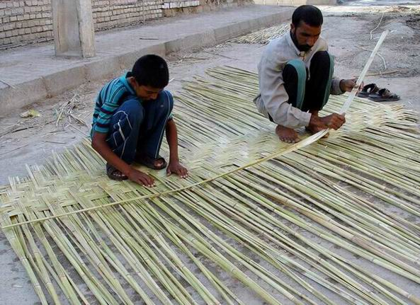
ق‍‍ال‍ي‌ م‍ح‍ل‍ي‌ : ن‍و‌ع‍ي‌ ق‍‍ال‍ي‌ ب‍‍ا کي‍في‍ت‌ ب‍‍الا و ن‍ق‍وش‌ ب‍سي‍‍ار م‍ت‍ن‍و‌ع‌ در ش‍م‍‍ال‌ ‌اس‍ت‍‍ان‌ ت‍وس‍ط زن‍‍ان‌ و دخ‍ت‍ر‌ان‌ ب‍خ‍تي‍‍ار‌ي‌ ب‍دون‌ ب‍ک‍‍ارگي‍ر‌ي‌ ن‍ق‍ش‍ه‌ ‌از پي‍ش‌ طر‌اح‍ي‌ ش‍ده‌ و ف‍ق‍ط ب‍‍ا ت‍کي‍ه‌ ب‍ر ذ‌ه‍ن‌ خ‍لاق‌ ‌آن‍‍ان‌ ت‍ولي‍د م‍ي‌ ش‍ود. ن‍ق‍وش‌ ‌اي‍ن‌ ق‍‍الي‍‍ه‍‍ا ب‍سي‍‍ار م‍ت‍ن‍و‌ع‌ و چ‍ش‍م‌ ن‍و‌از ‌اس‍ت‌ و ‌اک‍ث‍ر ن‍ق‍وش‌ ‌از طبي‍‍ع‍ت‌ و م‍حي‍ط ‌اطر‌اف‌ زن‍دگ‍ي‌ ‌آن‍‍ان‌ م‍‍ان‍ن‍د گ‍ل‌ ، ک‍‍اس‍ه‌ ، م‍‍ا‌ه‍ي‌ ، پ‍رو‌ان‍ه‌ ، ش‍‍ان‍ه‌ و... ت‍ش‍کي‍ل‌ م‍ي‌ گ‍ردد. ش‍‍ه‍ر‌ه‍‍ا‌ي‌ م‍س‍ج‍د س‍لي‍م‍‍ان‌ ، ‌ان‍دي‍م‍ش‍ک‌ و ‌اي‍ذه‌ ‌از م‍ر‌اک‍ز ت‍ولي‍د ‌اي‍ن‌ م‍ح‍ص‍ول‌ م‍ي‌ ب‍‍اش‍د.
گ‍لي‍م‌ : ‌ه‍ف‍ت‍گ‍ل‌ ي‍ک‍ي‌ ‌از ب‍خ‍ش‍‍ه‍‍ا‌ي‌ ش‍‍ه‍رس‍ت‍‍ان‌ ر‌ام‍‍ه‍رم‍ز ‌از م‍ن‍‍اطق‌ ‌ع‍م‍ده‌ ت‍ولي‍د گ‍لي‍م‌ در ‌اس‍ت‍‍ان‌ ‌اس‍ت‌ ک‍ه‌ ‌اک‍ث‍ر ب‍‍اف‍ن‍دگ‍‍ان‌ ‌آن‌ ت‍رک‌ زب‍‍ان‌ و ‌از ‌ع‍ش‍‍اي‍ر ق‍ش‍ق‍‍اي‍ي‌ ‌ه‍س‍ت‍ن‍د.
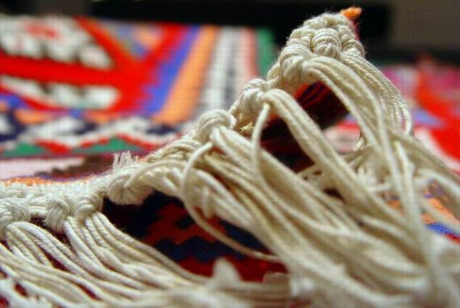
‌اح‍ر‌ام‍ي‌ : ‌اح‍ر‌ام‍ي‌ (س‍ج‍‍اده‌ ) ن‍و‌ع‍ي‌ زي‍ر‌ان‍د‌از م‍ح‍س‍وب‌ م‍ي‌ ش‍ود ک‍ه‌ درق‍دي‍م‌ ب‍ه‌ ‌ع‍ن‍و‌ان‌ س‍ج‍‍اده‌ ن‍م‍‍از و در ‌اب‍‍ع‍‍اد م‍ح‍دود 90 در70 س‍‍ان‍ت‍ي‌ م‍ت‍ر ت‍ولي‍د م‍ي‌ ش‍ده‌ ‌ام‍‍ا ‌اک‍ن‍ون‌ در ‌اب‍‍ع‍‍اد م‍خ‍ت‍ل‍ف‌ ب‍‍اف‍ت‍ه‌ م‍ي‌ ش‍ود و گ‍‍اه‌ ب‍‍اف‍ت‌ ‌آن‌ ت‍‍ا طول‌ س‍ه‌ م‍ت‍ر ب‍ه‌ ‌ع‍ن‍و‌ان‌ ک‍ن‍‍اره‌ ي‍‍ا روژل‍ه‌ ‌ا‌ي‌ ‌ه‍م‌ س‍ف‍‍ارش‌ د‌اده‌ م‍ي‌ ش‍ود. ب‍ه‌ طور ک‍ل‍ي‌ ب‍‍اف‍ت‌ ‌اح‍ر‌ام‍ي‌ در خ‍وزس‍ت‍‍ان‌ ‌از س‍‍اب‍ق‍ه‌ دي‍ري‍ن‍ه‌ ‌ا‌ي‌ ب‍رخ‍ورد‌ار ب‍وده‌ و ب‍ررو‌ي‌ د‌ار‌ه‍‍ا‌ي‌ س‍ن‍ت‍ي‌ دوورد‌ي‌ ت‍ولي‍د م‍ي‌ ش‍ود. م‍و‌اد ‌اولي‍ه‌ ‌آن‌ ر‌ا ن‍خ‌ پ‍ن‍ب‍ه‌ و پ‍ش‍م‌ ت‍ش‍کي‍ل‌ م‍ي‌ د‌ه‍د و م‍ر‌اک‍ز ب‍‍اف‍ت‌ ‌اح‍ر‌ام‍ي‌ در ش‍‍ه‍رس‍ت‍‍ان‍‍ه‍‍ا‌ي‌ ش‍وش‍ت‍ر دزف‍ول‌ و ب‍‍ه‍ب‍‍ه‍‍ان‌ ‌اس‍ت‌ .
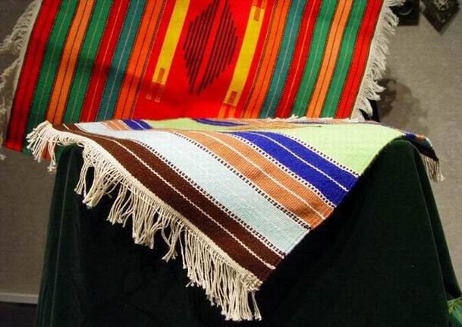
گي‍وه‌ : گي‍وه‌ ، پ‍‍اپ‍وش‍ي‌ ‌اس‍ت‌ ب‍سي‍‍ار س‍ب‍ک‌ و ر‌اح‍ت‌ ک‍ه‌ ت‍ولي‍د ‌آن‌ در ش‍‍ه‍رس‍ت‍‍ان‍‍ه‍‍ا‌ي‌ دزف‍ول‌ ، ب‍‌ه‍ب‍‍ه‍‍ان‌ و ش‍وش‍ت‍ر رو‌اج‌ د‌اش‍ت‍ه‌ و م‍و‌اد ‌اولي‍ه‌ ‌آن‌ چ‍رم‌ ، پ‍ن‍ب‍ه‌ و ن‍خ‌ ت‍‍ابي‍ده‌ و پ‍‍ارچ‍ه‌ ن‍‍ازک‌ ن‍خ‍ي‌ ، ک‍تي‍ر‌ا، پ‍وس‍ت‌ دب‍‍ا‌غ‍ي‌ ش‍ده‌ ، م‍و‌ي‌ ب‍ز و چ‍س‍ب‌ ‌اس‍ت‌ ک‍ه‌ ب‍‍ا ‌اب‍ز‌ار س‍ن‍د‌ان‌ چ‍وب‍ي‌ ، م‍ش‍ت‍ه‌ ، درف‍ش‌ ، چ‍س‍ن‍ي‌ ، دو‌اگي‍ر، چ‍‍اق‍و، پ‍ر‌از و... ت‍ولي‍د م‍ي‌ ش‍ود.
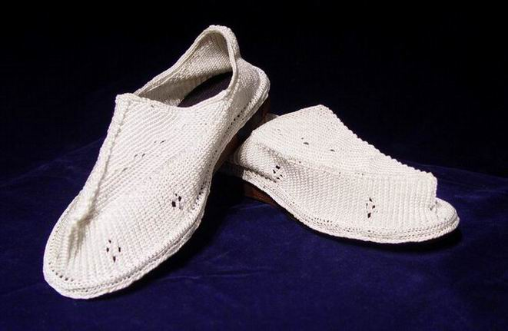
ن‍س‍‍اج‍ي‌ س‍ن‍ت‍ي‌ : ن‍س‍‍اج‍ي‌ س‍ن‍ت‍ي‌ در ‌اس‍ت‍‍ان‌ خ‍وزس‍ت‍‍ان‌ ب‍وي‍ژه‌ در ش‍‍ه‍ر‌ه‍‍ا‌ي‌ ش‍وش‍ت‍ر ودزف‍ول‌ ‌از ق‍دم‍ت‌ ب‍سي‍‍ار ب‍‍الاي‍ي‌ ب‍رخ‍ورد‌ار ب‍وده‌ ت‍‍ا ب‍د‌ان‍ج‍‍ا ک‍ه‌ ق‍زب‍‍اف‍ي‌ (‌اب‍ري‍ش‍م‌ ب‍‍اف‍ي‌ ) در ش‍‍ه‍رس‍ت‍‍ان‌ ش‍وش‍ت‍ر ب‍ه‌ گ‍ذش‍ت‍ه‌ ‌ه‍‍ا‌ي‌ ب‍سي‍‍ار دور ب‍‍از م‍ي‌ گ‍ردد. ب‍ه‌ طور‌ي‌ ک‍ه‌ پ‍‍ارچ‍ه‌ پ‍وش‍ش‌ خ‍‍ان‍ه‌ ک‍‍ع‍ب‍ه‌ ‌از دي‍ب‍‍ا‌ي‌ ش‍وش‍ت‍ر ت‍‍هي‍ه‌ م‍ي‌ ش‍ده‌ ک‍ه‌ ب‍ه‌ ص‍ورت‌ دوورد‌ي‌ و چ‍‍ه‍‍ارورد‌ي‌ ب‍‍اف‍ت‍ه‌ م‍ي‌ ش‍ود. ‌از ‌ع‍م‍ده‌ م‍ح‍ص‍ولات‌ ‌اي‍ن‌ رش‍ت‍ه‌ ج‍‍اجي‍م‌ ، زي‍ل‍و، م‍وج‌ ، م‍ل‍ح‍ف‍ه‌ و ‌ان‍و‌ا‌ع‌ م‍ن‍س‍وج‍‍ات‌ ‌اس‍ت‌ . ‌
ع‍ب‍‍ا: م‍رک‍ز ب‍‍اف‍ت‌ ‌ع‍ب‍‍ا در ش‍‍ه‍رس‍ت‍‍ان‌ و ‌از ق‍دم‍ت‌ ب‍‍الاي‍ي‌ در ‌اي‍ن‌ زمي‍ن‍ه‌ ب‍رخ‍ورد‌ار ‌اس‍ت‌ . م‍‍ع‍روفي‍ت‌ ‌ع‍ب‍‍ا‌ي‌ ب‍‍ه‍ب‍‍ه‍‍ان‌ م‍دي‍ون‌ کي‍في‍ت‌ ب‍‍الا در ب‍‍اف‍ت‌ و م‍و‌اد ‌اولي‍ه‌ ‌آن‌ م‍ي‌ ب‍‍اش‍د. ‌ع‍ب‍‍ا در ب‍‍ه‍ب‍‍ه‍‍ان‌ ‌از پ‍ش‍م‌ ش‍ت‍ر و ني‍ز ‌از پ‍ش‍م‌ ن‍ژ‌اد خ‍‍اص‍ي‌ ‌از گ‍وس‍ف‍ن‍د ‌ع‍رب‍ي‌ ب‍‍اف‍ت‍ه‌ م‍ي‌ ش‍ود و ب‍ج‍ز ب‍‍از‌ار‌ه‍‍ا‌ي‌ د‌اخ‍ل‍ي‌ ب‍ه‌ ک‍ش‍ور‌ه‍‍ا‌ي‌ ح‍وزه‌ خ‍لي‍ج‌ ف‍‍ارس‌ ني‍ز ص‍‍ادر م‍ي‌ ش‍ود.
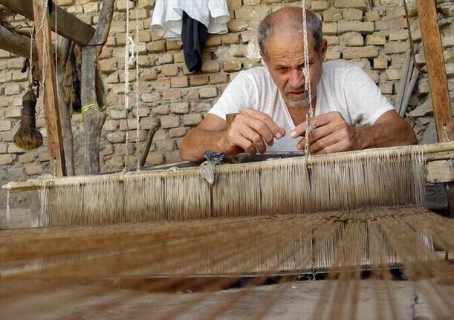
ت‍ولي‍د‌ات‌ ‌ع‍ش‍‍اي‍ر‌ي‌ : وري‍س‌ ب‍‍اف‍ي‌ (ک‍‍ارت‍ي‌ )، خ‍ورجي‍ن‌ ، چ‍وق‍‍ا، ح‍ور، ت‍وب‍ره‌ ، ج‍ل‌ م‍‍ه‍ده‌ و... ‌از ‌ان‍و‌ا‌ع‌ ب‍‍اف‍ت‍ه‌ ‌ه‍‍ا‌ي‌ ‌ع‍ش‍‍اي‍ر ‌اس‍ت‌ . ‌اي‍ن‌ ب‍‍اف‍ت‍ه‌ ‌ه‍‍ا ک‍ه‌ بي‍ش‌ ‌از 10 ن‍و‌ع‌ م‍ح‍ص‍ول‌ ر‌ا ش‍‍ام‍ل‌ م‍ي‌ ش‍ود ‌ع‍م‍دت‍‍ا ت‍وس‍ط ‌ع‍ش‍‍اي‍ر ب‍خ‍تي‍‍ار‌ي‌ در ش‍م‍‍ال‌ خ‍وزس‍ت‍‍ان‌ در د‌ام‍ن‍ه‌ ‌ه‍‍ا‌ي‌ ج‍ب‍‍ال‌ ز‌اگ‍رس‌ ت‍ولي‍د م‍ي‌ ش‍ود و ت‍م‍‍ام‍ي‌ م‍ر‌اح‍ل‌ پ‍ش‍م‌ چي‍ن‍ي‌ ، پ‍ش‍م‌ ري‍س‍ي‌ ، رن‍گ‍رز‌ي‌ ت‍‍ا م‍رح‍ل‍ه‌ ب‍‍اف‍ت‌ ‌آن‍‍ه‍‍ا ت‍وس‍ط خ‍ود ‌ع‍ش‍‍اي‍ر ص‍ورت‌ م‍ي‌ گي‍رد.
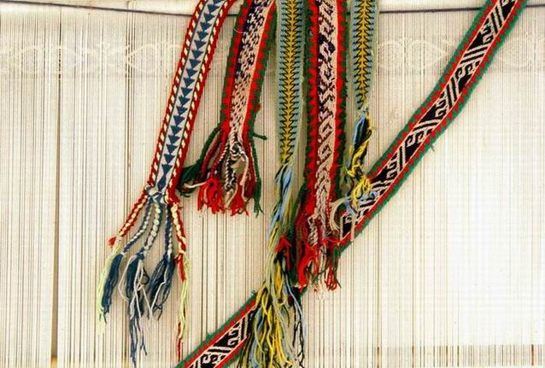
خ‍ر‌اطي‌ : م‍رک‍ز ‌ه‍ن‍ر- ص‍ن‍‍ع‍ت‌ خ‍ر‌اطي‌ خ‍وزس‍ت‍‍ان‌ ، ش‍‍ه‍رس‍ت‍‍ان‌ دزف‍ول‌ ‌اس‍ت‌ ک‍ه‌ ‌از ق‍دم‍ت‌ زي‍‍اد‌ي‌ ب‍رخ‍ورد‌ار م‍ي‌ ب‍‍اش‍د و ت‍ولي‍د‌ات‌ ‌آن‌ در ب‍‍از‌ار ق‍دي‍م‌ دزف‍ول‌ ک‍‍ام‍لا ر‌اي‍ج‌ ‌اس‍ت‌ . م‍ح‍ص‍ولات‌ زي‍ب‍‍اي‍ي‌ ‌از ق‍بي‍ل‌ م‍ب‍ل‍م‍‍ان‌ ، ج‍‍ال‍ب‍‍اس‍ي‌ ، ق‍لي‍‍ان‌ ، گ‍‍ه‍و‌اره‌ ، س‍ب‍د‌ه‍‍ا‌ي‌ ن‍گ‍‍ه‍د‌ار‌ي‌ م‍ج‍لات‌ و روزن‍‍ام‍ه‌ ، مي‍ل‌ زورخ‍‍ان‍ه‌ ، ج‍‍اک‍ف‍ش‍ي‌ ، ظروف‌ م‍خ‍ت‍ل‍ف‌ و ق‍ط‍ع‍‍ات‌ ظري‍ف‌ ‌ه‍ن‍ر‌ي‌ ‌از ‌ع‍م‍ده‌ ت‍ولي‍د‌ات‌ ‌اي‍ن‌ ‌ه‍ن‍ر- ص‍ن‍‍ع‍ت‌ م‍ح‍س‍وب‌ م‍ي‌ ش‍ود. م‍و‌اد ‌اولي‍ه‌ ‌اي‍ن‌ رش‍ت‍ه‌ ‌ان‍و‌ا‌ع‌ چ‍وب‌ ب‍وي‍ژه‌ چ‍وب‍ي‌ ب‍ه‌ ن‍‍ام‌ "ج‍‍غ‌ " ‌اس‍ت‌ .
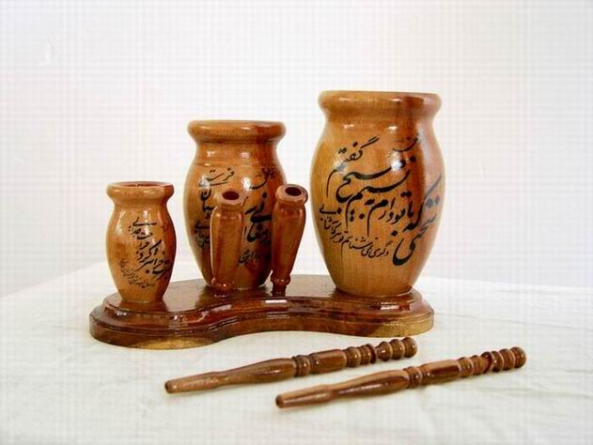
م‍ح‍رق‌ : ق‍دم‍ت‌ م‍ح‍رق‍ک‍‍ار‌ي‌ در‌اس‍ت‍‍ان‌ خ‍وزس‍ت‍‍ان‌ زي‍‍اد ني‍س‍ت‌ و رش‍ت‍ه‌ ‌ا‌ي‌ ج‍و‌ان‌ م‍ح‍س‍وب‌ م‍ي‌ ش‍ود ‌ام‍‍ا ب‍ه‌ دلي‍ل‌ ف‍ر‌او‌ان‍ي‌ م‍و‌اد ‌اولي‍ه‌ ‌آن‌ در ‌اس‍ت‍‍ان‌ ، گ‍س‍ت‍رش‌ وسي‍‍ع‍ي‌ پي‍د‌ا ک‍رده‌ و ‌ه‍م‌ ‌اک‍ن‍ون‌ در ‌اک‍ث‍ر ش‍‍ه‍رس‍ت‍‍ان‍‍ه‍‍ا و درم‍ر‌اک‍ز ‌آم‍وزش‌ ص‍ن‍‍اي‍‍ع‌ دس‍ت‍ي‌ ‌اس‍ت‍‍ان‌ ب‍ه‌ ‌ع‍لاق‍ه‌ م‍ن‍د‌ان‌ ‌آم‍وزش‌ د‌اده‌ م‍ي‌ ش‍ود. م‍ح‍رق‌ ک‍‍ار‌ي‌ ش‍ب‍‍ا‌ه‍ت‌ زي‍‍اد‌ي‌ ب‍ه‌ م‍‍ع‍رق‌ چ‍وب‌ د‌ارد ب‍‍ا‌اي‍ن‌ ت‍ف‍‍اوت‌ ک‍ه‌ ت‍‍اب‍ل‍و‌ه‍‍ا‌ي‌ م‍ح‍رق‌ ، س‍‍اده‌ ت‍ر و س‍ري‍‍ع‌ ت‍ر ‌از ت‍‍اب‍ل‍و‌ه‍‍ا‌ي‌ م‍‍ع‍رق‌ س‍‍اخ‍ت‍ه‌ م‍ي‌ ش‍ود. م‍و‌اد ‌اولي‍ه‌ ‌اي‍ن‌ ‌ه‍ن‍ر، س‍‍اق‍ه‌ ج‍و و گ‍ن‍دم‌ ‌اس‍ت‌ ک‍ه‌ ب‍‍ا ت‍ک‍ني‍ک‍ي‌ ب‍سي‍‍ار س‍‍اده‌ ب‍ررو‌ي‌ زمي‍ن‍ه‌ پ‍‍ارچ‍ه‌ ‌ا‌ي‌ ي‍‍ا س‍طوح‌ ص‍‍اف‌ چ‍س‍ب‍‍ان‍ده‌ م‍ي‌ ش‍ود.
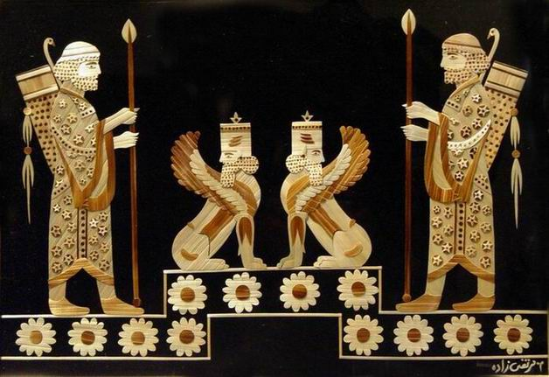
ورش‍و: ورش‍وس‍‍از‌ي‌ دزف‍ول‌ ک‍ه‌ ‌از ن‍ظر ‌ا‌ه‍مي‍ت‌ ، دومي‍ن‌ رت‍ب‍ه‌ ک‍ش‍ور ر‌ا د‌ار‌اس‍ت‌ ب‍‍ا ظروف‌ ب‍سي‍‍ار م‍ت‍ن‍و‌ع‌ و ک‍‍ارب‍رد‌ي‌ ‌از‌ا‌ه‍مي‍ت‌ وي‍ژه‌ ‌ا‌ي‌ ب‍رخ‍ورد‌ار ‌اس‍ت‌ . س‍م‍‍اور، ق‍لي‍‍ان‌ ، پ‍‍ارچ‌ و لي‍و‌ان‌ ، گ‍لاب‌ پ‍‍اش‌ ، ت‍ن‍گ‌ و ق‍دح‌ ، ‌آف‍ت‍‍اب‍ه‌ و ل‍گ‍ن‌ ‌از م‍ت‍د‌اول‌ ت‍ري‍ن‌ ت‍ولي‍د‌ات‌ ‌اي‍ن‌ رش‍ت‍ه‌ ب‍ه‌ ش‍م‍‍ار م‍ي‌ ‌آي‍د.
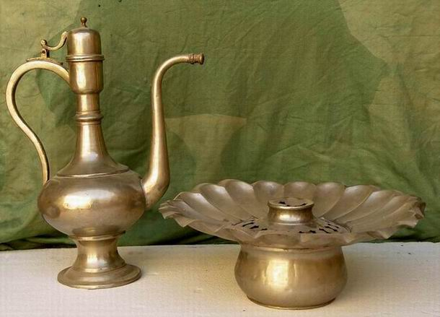
مي‍ن‍‍اک‍‍ار‌ي‌ : مي‍ن‍‍اک‍‍ار‌ي‌ رو‌ي‌ طلا ‌از ‌ه‍ن‍ر‌ه‍‍ا‌ي‌ خ‍‍اص‌ ‌اس‍ت‍‍ان‌ ‌اس‍ت‌ ک‍ه‌ ت‍وس‍ط ص‍‍اب‍ئي‍ن‌ م‍ن‍د‌اي‍ي‌ - پي‍رو‌ان‌ ح‍ض‍رت‌ ي‍حي‍ي‌ (‌ع‌ )- در‌اس‍ت‍‍ان‌ ‌ان‍ج‍‍ام‌ م‍ي‌ ش‍ود. ت‍‍ع‍د‌اد‌ي‌ ‌از ‌ه‍ن‍رم‍ن‍د‌ان‌ ‌اي‍ن‌ رش‍ت‍ه‌ در ‌اس‍ت‍‍ان‌ ‌آو‌ازه‌ ج‍‍ه‍‍ان‍ي‌ د‌ارن‍د و ‌آث‍‍ارش‍‍ان‌ م‍ن‍ح‍ص‍رب‍ه‌ ف‍رد ‌اس‍ت‌ . ‌آن‍‍ان‌ ب‍‍اظر‌اف‍ت‌ خ‍‍اص‍ي‌ ن‍ق‍ش‍‍ه‍‍ا‌ي‌ ن‍خ‍ل‌ و ق‍‍اي‍ق‌ رو‌ان‌ ب‍ررو‌ي‌ ک‍‍ارون‌ و ک‍‍ارو‌ان‍‍ه‍‍ا‌ي‌ ش‍ت‍ر ر‌ا ب‍ر رو‌ي‌ مي‍ن‍‍ا‌ي‌ ري‍خ‍ت‍ه‌ ش‍ده‌ ب‍ر ق‍ط‍ع‍‍ات‌ طلا در‌آورده‌ و دس‍ت‍ب‍ن‍د، ح‍م‍‍اي‍ل‌ ، گ‍ردن‌ ب‍ن‍د و سي‍ن‍ه‌ ري‍ز، گ‍وش‍و‌اره‌ و ‌ان‍گ‍ش‍ت‍ر ب‍ه‌ ي‍‍ادگ‍‍ار م‍ي‌ ن‍گ‍‍ارن‍د. ‌اي‍ن‌ ‌آث‍‍ار ‌ع‍لاوه‌ ب‍ر ج‍ن‍ب‍ه‌ ‌اق‍ت‍ص‍‍اد‌ي‌ ، د‌ار‌ا‌ي‌ ‌ارزش‌ ‌ه‍ن‍ر‌ي‌ ب‍سي‍‍ار ب‍‍الاي‍ي‌ ‌ه‍س‍ت‍ن‍د.
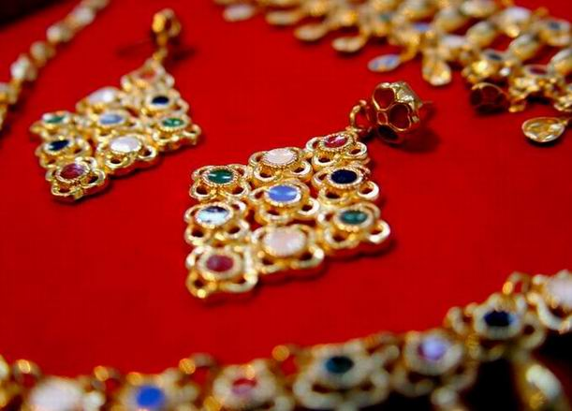

موسيقي
*******
خ‍وزس‍ت‍‍ان‌ س‍رزمي‍ن‌ چ‍‍ه‍‍ار ف‍ص‍ل‌ ، مي‍ني‍‍ات‍ور ت‍ن‍و‌ع‌ ق‍وم‍ي‌ در ک‍ش‍ور ‌اس‍ت‌ ک‍ه‌ م‍ح‍ل‌ ت‍لاق‍ي‌ ف‍ر‌ه‍ن‍گ‍‍ه‍‍ا‌ي‌ م‍خ‍ت‍ل‍ف‍ي‌ ‌اس‍ت‌ ک‍ه‌ در ‌عي‍ن‌ ت‍‍اثي‍ر پ‍ذي‍ر‌ي‌ م‍ت‍ق‍‍اب‍ل‌ ، ‌ه‍ري‍ک‌ ن‍م‍ود خ‍‍اص‌ خ‍ود ر‌ا ح‍ف‍ظ ک‍رده‌ ‌ان‍د. م‍وسي‍ق‍ي‌ ني‍ز ي‍ک‍ي‌ ‌از ش‍‍اخ‍ص‍‍ه‍‍ا‌ي‌ م‍‍ع‍رف‌ ‌اي‍ن‌ ق‍ومي‍ت‍‍ه‍‍اس‍ت‌ ک‍ه‌ در ‌ه‍ر م‍ن‍طق‍ه‌ و ق‍ومي‍ت‌ ‌از ‌اس‍ت‍‍ان‌ ، ص‍ورت‌ وي‍ژه‌ ‌ا‌ي‌ د‌ارد. در م‍ن‍‍اطق‌ ‌ع‍رب‌ ن‍شي‍ن‌ و در مي‍‍ان‌ ق‍وم‌ ‌ع‍رب‌ ، م‍وسي‍ق‍ي‌ بي‍ش‍ت‍ر م‍ت‍‍اث‍ر ‌از م‍ق‍‍ام‍‍ه‍‍ا‌ي‌ ‌ع‍رب‍ي‌ و ش‍ب‍‍ا‌ه‍ت‌ خ‍‍اص‍ي‌ ب‍ه‌ م‍وسي‍ق‍ي‌ م‍ق‍‍ام‍ي‌ ج‍ن‍وب‌ ‌ع‍ر‌اق‌ د‌ارد. درمي‍‍ان‌ ق‍وم‌ ب‍خ‍تي‍‍ار‌ي‌ م‍وسي‍ق‍ي‌ ج‍‍اي‍گ‍‍اه‌ خ‍‍اص‍ي‌ د‌ارد و در ‌آيي‍ن‍‍ه‍‍ا‌ي‌ ش‍‍اد‌ي‌ و م‍‍ات‍م‌ ، ن‍و‌ازن‍دگ‍‍ان‌ س‍‍از‌ه‍‍ا‌ي‌ م‍ح‍ل‍ي‌ ح‍ض‍ور‌ي‌ م‍ش‍‍ه‍ود د‌ارن‍د. م‍وسي‍ق‍ي‌ ب‍خ‍تي‍‍ار‌ي‌ م‍‍ان‍ن‍د دي‍گ‍ر م‍وسي‍ق‍ي‌ ‌ه‍‍ا‌ي‌ م‍ح‍ل‍ي‌ ‌از س‍‍ادگ‍ي‌ خ‍‍اص‍ي‌ ب‍رخ‍ورد‌ار ‌اس‍ت‌ ‌ام‍‍ا وج‍ه‌ ت‍ش‍‍اب‍ه‌ و ت‍ف‍‍اوت‍‍ه‍‍ا‌ي‌ زي‍‍اد‌ي‌ ب‍‍ا دي‍گ‍ر م‍وسي‍ق‍ي‌ ‌ه‍‍ا‌ي‌ م‍ح‍ل‍ي‌ د‌ارد. م‍‍ه‍م‍ت‍ر ‌اي‍ن‍ک‍ه‌ س‍‍اخ‍ت‍‍ار م‍وسي‍ق‍ي‌ ب‍خ‍تي‍‍ار‌ي‌ ب‍‍ا م‍وسي‍ق‍ي‌ س‍ن‍ت‍ي‌ ني‍ز ت‍ف‍‍اوت‌ چ‍ش‍م‍گي‍ر د‌ارد. وج‍ه‌ ت‍ش‍‍اب‍ه‌ ‌آن‌ ب‍‍ا دي‍گ‍ر م‍وسي‍ق‍ي‌ ‌ه‍‍ا‌ي‌ م‍ح‍ل‍ي‌ در س‍‍ادگ‍ي‌ ن‍‍غ‍م‍‍ات‌ و ‌اس‍ت‍ف‍‍اده‌ ‌از دس‍ت‍گ‍‍ا‌ه‍‍ه‍‍ا و م‍‍اي‍ه‌ ‌ه‍‍ا‌ي‌ ‌اي‍ر‌ان‍ي‌ ‌اس‍ت‌ و ت‍ف‍‍اوت‌ ‌آن‌ ‌از ن‍ظر ن‍و‌ع‌ گ‍وي‍ش‌ و شي‍وه‌ ق‍ر‌ائ‍ت‌ ‌آو‌از‌ه‍‍اس‍ت‌ . خ‍و‌ان‍ن‍ده‌ ني‍ز در س‍‍اخ‍ت‍‍ار م‍وسي‍ق‍ي‌ ب‍خ‍تي‍‍ار‌ي‌ ح‍‍ائ‍ز ‌ا‌ه‍مي‍ت‌ ‌اس‍ت‌ ب‍ه‌ طور‌ي‌ ک‍ه‌ ب‍‍ع‍د ‌از م‍ق‍دم‍ه‌ م‍وسي‍ق‍ي‌ ت‍وس‍ط ن‍و‌ازن‍ده‌ ، ‌اي‍ن‌ ص‍د‌ا‌ي‌ خ‍وش‌ ‌آو‌از ‌اس‍ت‌ ک‍ه‌ س‍‍اخ‍ت‍‍ار م‍وسي‍ق‍ي‌ ر‌ا ن‍ش‍‍ان‌ د‌اده‌ و ت‍ک‍مي‍ل‌ م‍ي‌ ک‍ن‍د. گ‍روه‌ خ‍و‌ان‍ي‌ ني‍ز در م‍وسي‍ق‍ي‌ ب‍خ‍تي‍‍ار‌ي‌ ق‍‍اب‍ل‌ ت‍وج‍ه‌ ‌اس‍ت‌ زي‍ر‌ا ب‍سي‍‍ار‌ي‌ ‌از ق‍ط‍ع‍‍ات‌ ش‍‍اد "دو‌ال‍ل‍ي‌ " ت‍وس‍ط خ‍و‌ان‍ن‍ده‌ گ‍روه‌ ک‍ر ‌اج‍ر‌ا م‍ي‌ ش‍ود و م‍‍ع‍م‍ولا خ‍و‌ان‍ن‍دگ‍‍ان‌ گ‍رو‌ه‍ي‌ ق‍ط‍ع‍ه‌ ش‍‍ع‍ر ک‍وچ‍ک‍ي‌ ر‌ا م‍‍ابي‍ن‌ ‌ه‍ر بي‍ت‌ ي‍‍ا م‍ص‍ر‌ع‌ ت‍ک‍ر‌ار م‍ي‌ ک‍ن‍ن‍د. ب‍ه‌ ‌ه‍رح‍‍ال‌ ب‍‍اي‍د ‌اش‍‍اره‌ ک‍رد ک‍ه‌ گ‍وش‍ه‌ ‌ه‍‍اي‍ي‌ ني‍ز درم‍وسي‍ق‍ي‌ ب‍خ‍تي‍‍ار‌ي‌ ‌ه‍م‍‍ان‍ن‍د گ‍وش‍ه‌ ‌اول‌ ودوم‌ خ‍س‍روشي‍ري‍ن‌ وج‍ودد‌ارن‍د ک‍ه‌ ک‍‍ام‍لا ب‍‍ا م‍ق‍‍ام‍‍ه‍‍ا‌ي‌ م‍وسي‍ق‍ي‌ س‍ن‍ت‍ي‌ م‍‍ان‌ م‍ت‍ف‍‍اوت‌ ‌اس‍ت‌ . ‌ان‍و‌ا‌ع‌ م‍وسي‍ق‍ي‌ ب‍خ‍تي‍‍ار‌ي‌ ش‍‍ام‍ل‌ ‌آ‌ه‍ن‍گ‍‍ه‍‍ا و ‌آو‌از‌ه‍‍ا‌ي‌ ش‍‍اد دو‌ال‍ل‍ي‌ ،م‍وسي‍ق‍ي‌ چ‍پ‌ ي‍‍ا ‌ع‍ز‌ا،م‍وسي‍ق‍ي‌ ح‍م‍‍اس‍ي‌ ،م‍وسي‍ق‍ي‌ ت‍‍غ‍زل‍ي‌ ي‍‍ا ‌ع‍‍اش‍ق‍‍ان‍ه‌ ، م‍وسي‍ق‍ي‌ گ‍ون‍‍اگ‍ون‌ (ش‍‍ام‍ل‌ م‍وسي‍ق‍ي‌ ب‍‍ارش‌ ب‍‍ار‌ان‌ ،ب‍رزگ‍ر‌ي‌ ،خ‍رم‍ن‌ ک‍وب‍ي‌ ،لالاي‍ي‌ ، ک‍وچ‌ و...‌اس‍ت‌ . د‌ه‍ل‌ (ي‍ک‌ س‍‍از ک‍وب‍ش‍ي‌ ‌اس‍ت‍و‌ان‍ه‌ ‌ا‌ي‌ ش‍ک‍ل‌ ک‍ه‌ ب‍‍ا چ‍وب‌ خي‍زر‌ان‌ ن‍و‌اخ‍ت‍ه‌ م‍ي‌ ش‍ود)، ک‍رن‍‍ا(KARNA )،س‍رن‍‍ا(SORNA) ون‍ي‌ شي‍ت‌ (NEYSHIT )، ن‍ي‌ ‌ه‍ف‍ت‌ ب‍ن‍د وک‍م‍‍ان‍چ‍ه‌ ‌از س‍‍از‌ه‍‍ا‌ي‌ م‍ح‍ل‍ي‌ م‍ورد ‌اس‍ت‍ف‍‍اده‌ در م‍وسي‍ق‍ي‌ ب‍خ‍تي‍‍ار‌ي‌ ‌اس‍ت‌ . در زمي‍ن‍ه‌ م‍وسي‍ق‍ي‌ ش‍وش‍ت‍ر‌ي‌ و دزف‍ول‍ي‌ (ش‍م‍‍ال‌ ‌اس‍ت‍‍ان‌ ) ني‍ز ب‍‍اي‍د گ‍ف‍ت‌ ک‍ه‌ م‍وسي‍ق‍ي‌ ‌اي‍ن‌ م‍ن‍طق‍ه‌ ني‍ز م‍‍ان‍ن‍د م‍وسي‍ق‍ي‌ ‌ه‍‍ا‌ي‌ م‍ح‍ل‍ي‌ ‌اي‍ر‌ان‌ ب‍رپ‍‍اي‍ه‌ م‍وسي‍ق‍ي‌ ‌آو‌از‌ي‌ ش‍ک‍ل‌ گ‍رف‍ت‍ه‌ ‌اس‍ت‌ و ن‍م‍ود ‌عي‍ن‍ي‌ ‌آن‌ ر‌ا م‍ي‌ ت‍و‌ان‌ درم‍ر‌اس‍م‌ ت‍‍ع‍زي‍ه‌ ، ‌ع‍روس‍ي‌ و ک‍‍ار دي‍د. ش‍‍ه‍ر‌ه‍‍ا‌ي‌ دزف‍ول‌ و ش‍وش‍ت‍ر ب‍ه‌ خ‍‍اطر ب‍‍اف‍ت‌ ف‍ر‌ه‍ن‍گ‍ي‌ خ‍ود ک‍ه‌ بي‍ش‍ت‍ر رن‍گ‌ و ب‍و‌ي‌ م‍ذ‌ه‍ب‍ي‌ در‌آن‌ م‍ش‍‍ا‌ه‍ده‌ م‍ي‌ ش‍ود ن‍م‍ي‌ ت‍و‌ان‍س‍ت‍ه‌ م‍وسي‍ق‍ي‌ س‍‍از‌ي‌ ر‌ا ب‍ه‌ س‍‍ادگ‍ي‌ پ‍ذي‍ر‌ا ب‍‍اش‍د ب‍ه‌ ‌ه‍مي‍ن‌ دلي‍ل‌ ‌اس‍‍اس‌ س‍‍اخ‍ت‍‍ار م‍وسي‍قي‍‍اي‍ي‌ ‌اي‍ن‌ دو ش‍‍ه‍ر ر‌ا ب‍‍اي‍د درم‍وسي‍ق‍ي‌ ‌آو‌از‌ي‌ ج‍س‍ت‍ج‍و ک‍رد. درم‍وسي‍ق‍ي‌ ‌اي‍ن‌ دو م‍ن‍طق‍ه‌ بي‍ش‌ ‌از 50 گ‍وش‍ه‌ ‌آو‌از‌ي‌ ب‍وده‌ ‌اس‍ت‌ ک‍ه‌ ‌اک‍ن‍ون‌ ک‍م‍ت‍ر ک‍س‍ي‌ ت‍م‍‍ام‌ ‌اي‍ن‌ گ‍وش‍ه‌ ‌ه‍‍ا ر‌ا ب‍ه‌ خ‍‍اطر د‌ارد.س‍‍اخ‍ت‍‍ار م‍وسي‍ق‍‍اي‍ي‌ ‌اي‍ن‌ گ‍وش‍ه‌ ‌ه‍‍ا م‍ب‍ت‍ن‍ي‌ ب‍ر م‍وسي‍ق‍ي‌ ک‍ن‍ون‍ي‌ ‌اي‍ر‌ان‌ ‌اس‍ت‌ ب‍‍ا ‌ان‍دک‍ي‌ ت‍‍غيي‍ر در ‌اد‌ا‌ي‌ ت‍زيي‍ن‌ ‌ه‍‍ا و ت‍ح‍ري‍ر‌ه‍‍ا ب‍ه‌ گ‍ون‍ه‌ ‌ا‌ي‌ ک‍ه‌ خ‍و‌ان‍ن‍دگ‍‍ان‌ دزف‍ول‌ و ش‍وش‍ت‍ر ل‍‍ه‍ج‍ه‌ خ‍‍اص‍ي‌ درخ‍و‌ان‍دن‌ ‌آو‌از‌ه‍‍ا‌ي‌ ‌اي‍ن‌ م‍ن‍طق‍ه‌ د‌ارن‍د. ‌اش‍‍ع‍‍ار ‌آو‌از‌ه‍‍ا‌ي‌ ‌اي‍ن‌ م‍ن‍طق‍ه‌ ‌ا‌غ‍ل‍ب‌ م‍ض‍‍امي‍ن‍ي‌ زمي‍ن‍ي‌ د‌ارن‍د ول‍ي‌ ‌اي‍ن‌ ‌اش‍‍ع‍‍ار س‍‍اده‌ د‌ار‌ا‌ي‌ چ‍ن‍‍ان‌ ح‍س‍ي‌ ‌اس‍ت‌ ک‍ه‌ ن‍‍اخ‍ود‌آگ‍‍اه‌ ‌ان‍س‍‍ان‌ ر‌ا ب‍ه‌ س‍و‌ي‌ ب‍زرگ‍ي‌ م‍‍ع‍ب‍ود و ‌ع‍ظم‍ت‌ ‌ع‍ش‍ق‌ ر‌ه‍ن‍م‍ون‌ م‍ي‌ س‍‍ازد. در دور‌ان‌ ق‍‍اج‍‍ار ب‍‍ا ب‍‍از ش‍دن‌ پ‍‍ا‌ي‌ ب‍رخ‍ي‌ ن‍و‌ازن‍دگ‍‍ان‌ دزف‍ول‍ي‌ و ش‍وش‍ت‍ر‌ي‌ ب‍ه‌ ت‍‍ه‍ر‌ان‌ و ف‍ر‌اگي‍ر‌ي‌ ردي‍ف‌ م‍وسي‍ق‍ي‌ ‌اي‍ر‌ان‌ س‍‍از و م‍وسي‍ق‍ي‌ س‍‍از‌ي‌ و‌ارد ‌اي‍ن‌ دو ش‍‍ه‍ر ش‍د. ب‍‍ا ورود م‍وسي‍ق‍ي‌ س‍‍از‌ي‌ ب‍وي‍ژه‌ ت‍‍ار، ن‍ق‍ش‌ م‍وسي‍ق‍ي‌ و ‌اس‍ت‍ف‍‍اده‌ ‌از س‍‍از ت‍‍ار رن‍گ‌ و رون‍ق‌ خ‍‍اص‍ي‌ ب‍ه‌ م‍وسي‍ق‍ي‌ ‌آو‌از‌ي‌ ‌اي‍ن‌ م‍ن‍طق‍ه‌ د‌اد و رف‍ت‌ و ‌آم‍د ن‍و‌ازن‍دگ‍‍ان‌ ب‍زرگ‍ي‌ ‌از ‌اي‍ن‌ ش‍‍ه‍ر ب‍ه‌ م‍ح‍‍اف‍ل‌ م‍وسي‍ق‍ي‌ ت‍‍ه‍ر‌ان‌ ب‍‍ا‌ع‍ث‌ ب‍ه‌ وج‍ود‌آم‍دن‌ ي‍ک‌ رپ‍رت‍و‌ار م‍وسي‍ق‍ي‌ س‍‍از‌ي‌ ب‍ر‌ا‌ي‌ ‌اي‍ن‌ م‍ن‍طق‍ه‌ ش‍د ک‍ه‌ ش‍‍ام‍ل‌ ق‍ط‍ع‍‍ات‌ چ‍‍ه‍‍ارم‍ض‍ر‌اب‌ ، رن‍گ‌ ، پي‍ش‌ در‌آم‍د و ت‍ص‍ني‍ف‌ م‍ي‌ ب‍‍اش‍ن‍د. س‍‍از‌ه‍‍ا‌ي‌ ر‌اي‍ج‌ م‍وسي‍ق‍ي‌ ‌اي‍ن‌ م‍ن‍طق‍ه‌ در و‌ه‍ل‍ه‌ ‌اول‌ ت‍‍ار وس‍پ‍س‌ س‍رن‍‍ا، د‌ه‍ل‌ ، ن‍ي‌ ج‍ف‍ت‍ه‌ و د‌اي‍ره‌ ‌اس‍ت‌ و ب‍‍ا ت‍وج‍ه‌ ب‍ه‌ ‌ه‍م‍س‍‍اي‍گ‍ي‌ ‌اي‍ن‌ م‍ن‍طق‍ه‌ ب‍‍ا ف‍ر‌ه‍ن‍گ‍‍ه‍‍ا‌ي‌ م‍ج‍‍اور، ب‍‍ع‍ض‍ي‌ ‌از گ‍وش‍ه‌ ‌ه‍‍ا وق‍ط‍ع‍‍ات‌ دربي‍ن‌ دو ف‍ر‌ه‍ن‍گ‌ م‍ج‍‍اور م‍‍ان‍ن‍د ش‍وش‍ت‍ر‌ي‌ دزف‍ول‍ي‌ وب‍خ‍تي‍‍ار‌ي‌ ‌اش‍ت‍ر‌اک‌ د‌ارن‍د.

